ŽIVOTNÍ STRATEGIE A ŽIVOTNÍ FORMY
Životní strategie
C-S-R (a r – K ) strategie - odlišné postavení mechorostů oproti cévnatým rostlinám
a lišejníkům.

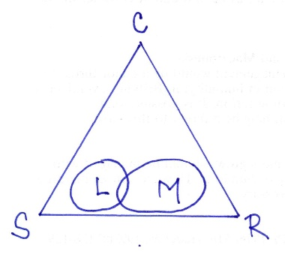
Explorents (R) – violents (C) – patients (S) /Ramensky 1938/. Model založený na předpokladu, že růst a přežití druhů a populací je determinován dvěma komplexy faktorů prostředí – stres a tolerance. Definice pojmů stress a tolerance. Rostliny nejsou většinou schopny snášet obojí; biotopy s nízkou mírou stresu a disturbance – kompetice.
Pohlavní vs. vegetativní rozmnožování (často negativní korelace).

Nejdůležitější faktory pro danou životní strategii:

- Doba první reprodukce (pohlavní rozmnožování – doba od rozšíření spory a klíčení /dormance/, doba od klíčení k tvorbě gametangií, doba od oplození k dozrání spor). Fixace u každého druhu, silně závislé na průběhu vnějších podmínek (4-24 měsíců, vzácně Riccia 4-5 týdnů)

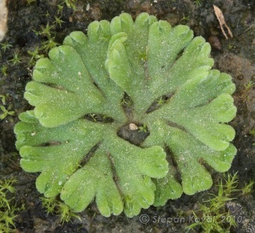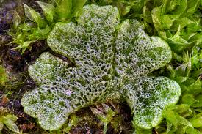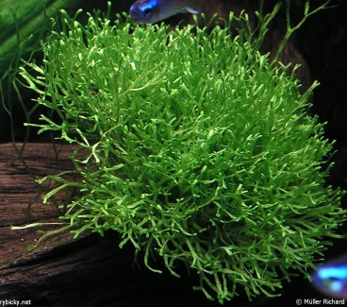

- Reprodukční úsilí. Závislost na vnějších podmínkách. Vysoké u efemérních a ročních, nízké u perenujících.

- Velikost a počet spor. Důležité v taktice, „malé“ menší než 20 µm. Velikost konstantní u druhu, variabilnější zřídka (např. Tortula acaulon 24-36 µm), vzácně nepravá anizosporie (Cinclidium asi 50 % spor neschopných vyklíčení). Největší Archidium alternifolium 100-200 µm, Riccia 60-120 µm. Počet Archidium 1-20/tobolku, často ca 100 000, Buxbaumia aphylla 5,5 milionu, Dawsonia beccari var. limbata 80 milionů. Variabilita počtu řádově jako Cinclidium stygium 4600-9600/tobolku.

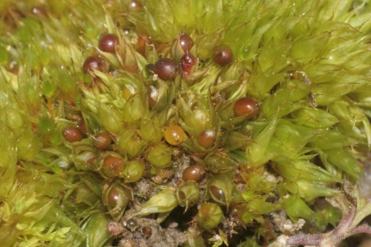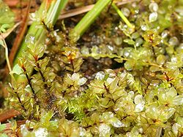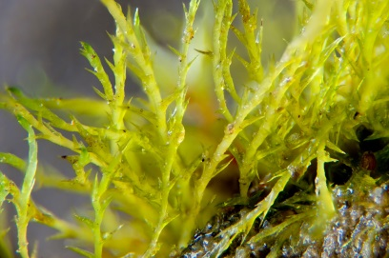
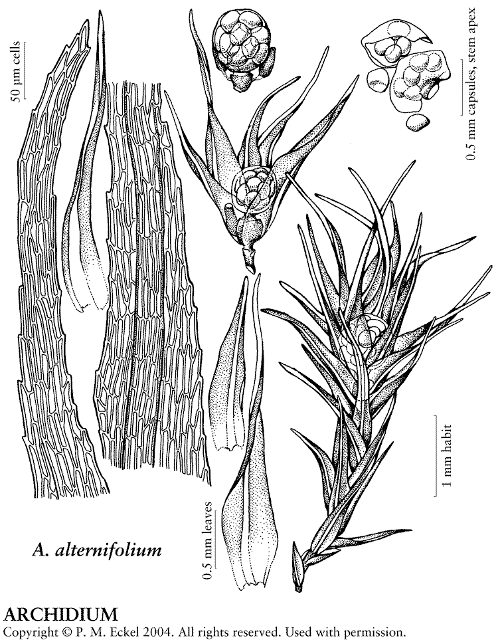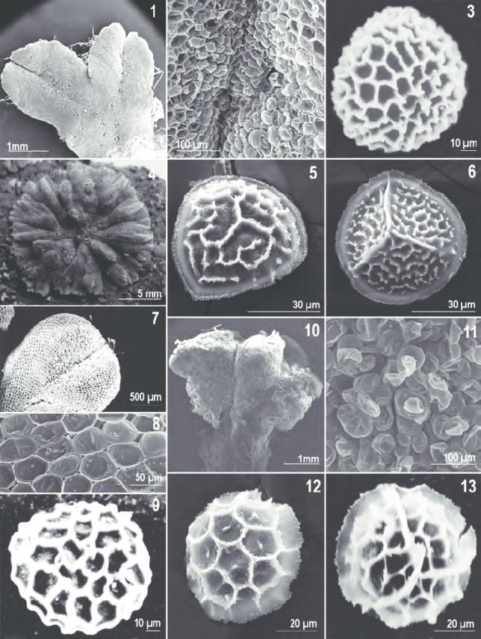

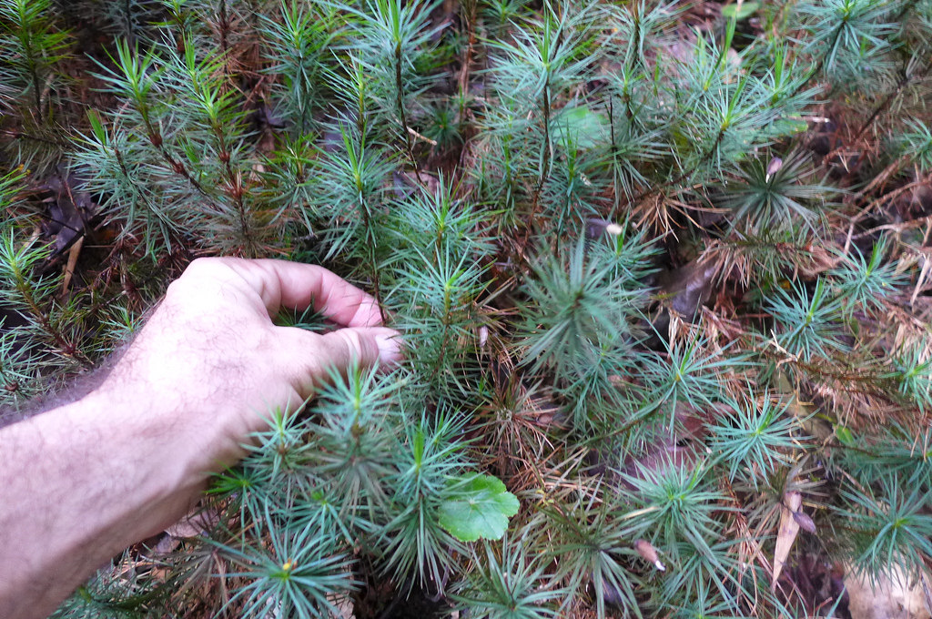

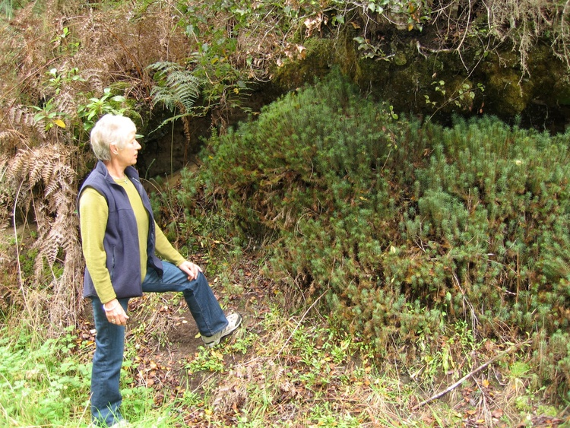

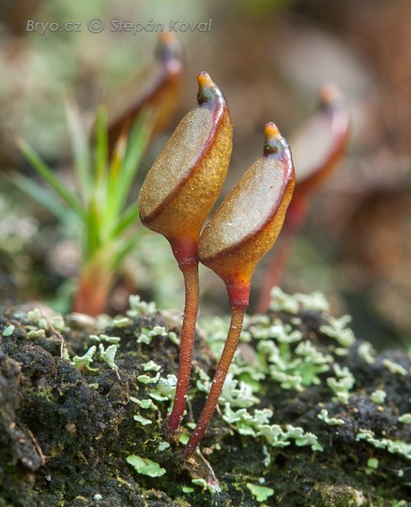

- Dormance. Blokace v tobolce (nedostatek vody a světla, chemická inhibice). Prokázaná dormance u Riccia, u většiny zřejmě nikoliv.

- Biomasa. Vysoký nárůst u druhů ve společenstvech, kde je podíl mechorostů vyšší než 50%.
Sphagnum 3 – 5 t/ ha /rok, Hylocomium splendens 0,5 – 0,9 t/ ha /rok, Polytrichum alpinum (Antarktida) 4 – 6,5 t/ ha /rok.

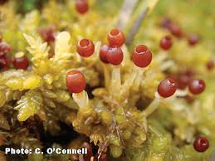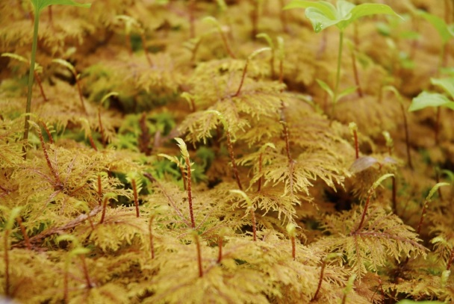

- Životní rozpětí a mortalita. Méně než 1 rok až několik desítek let (Sphagnum – „nekonečný“ růst při nezměněných podmínkách, Leucobryum glaucum – 50 let, Hylocomium splendens – 80 let). Hymenostylium recurvirostre v tufu 2800 let!

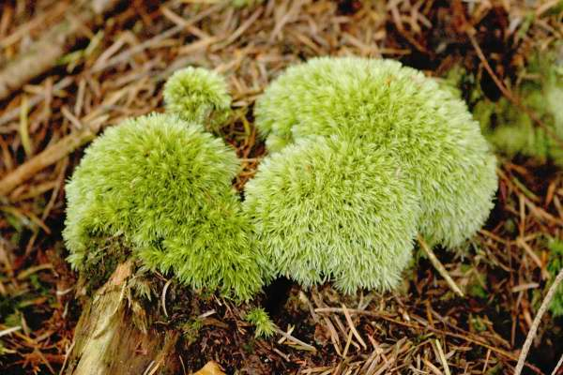

- Vyhýbání a tolerance. Adaptace na nepříznivé periody – 2 základní alternativní adaptace: sresstolerantní diaspory, stresstolerantní (alespoň část) stélka.

1. FUGITIVES

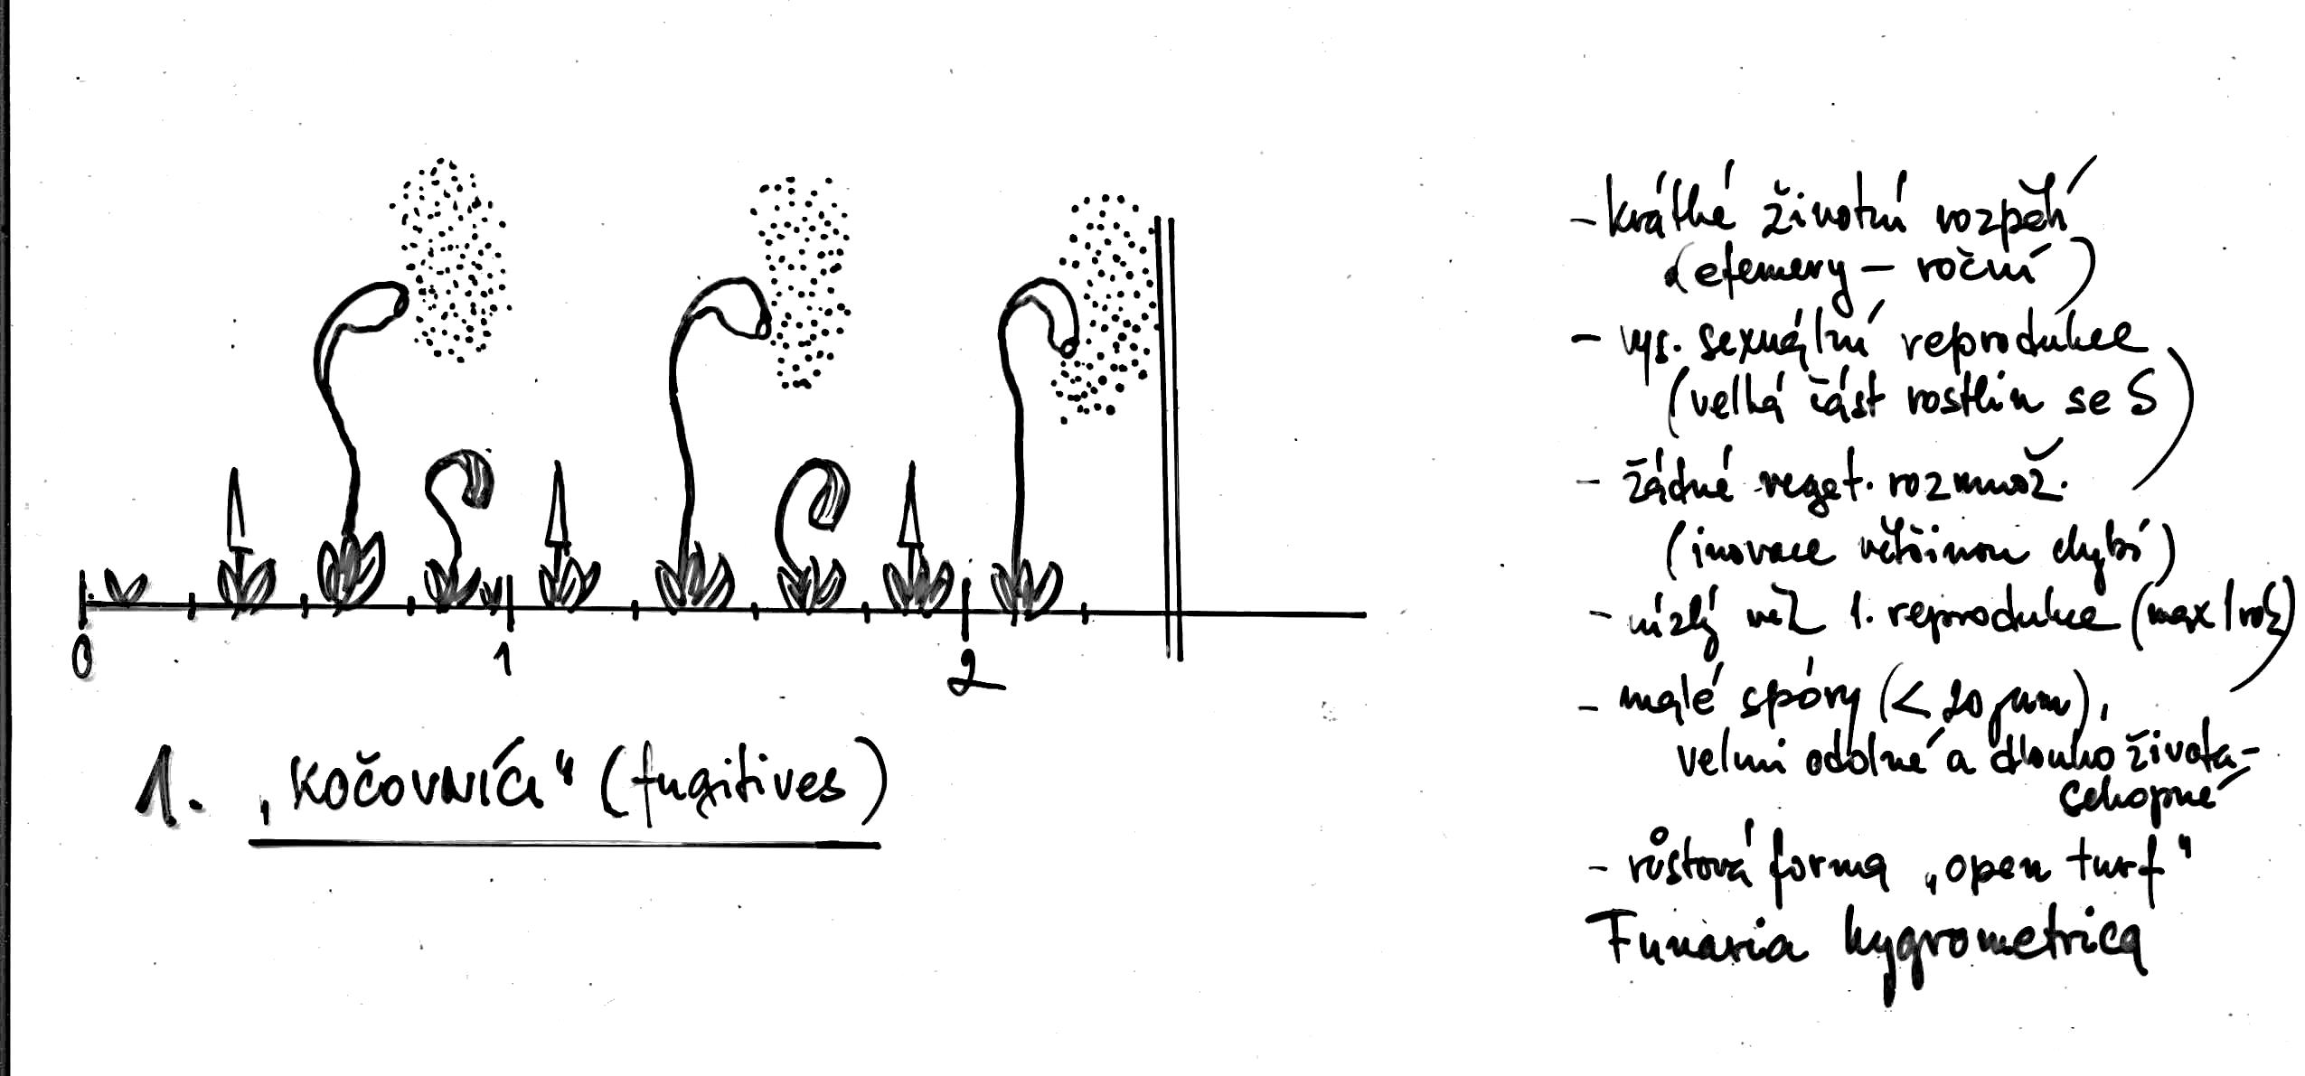

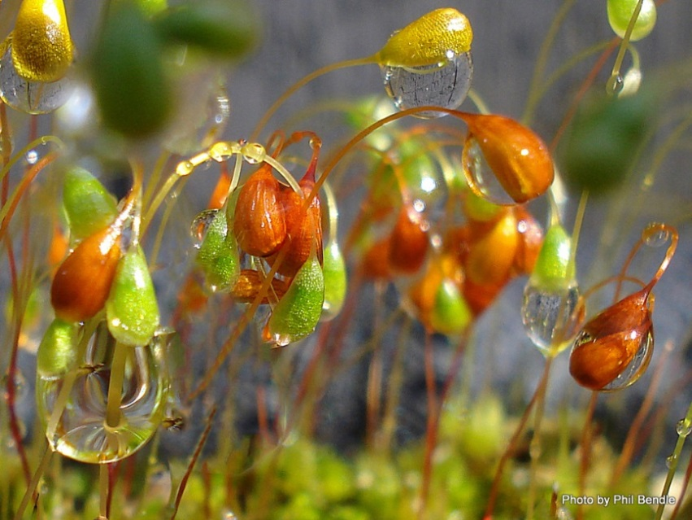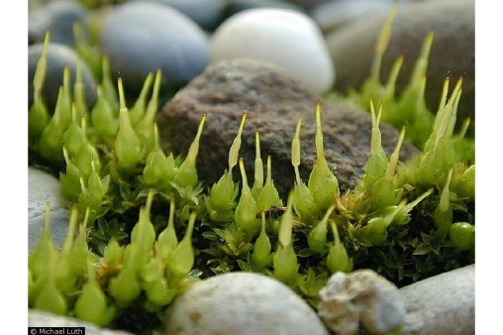

2. COLONISTS

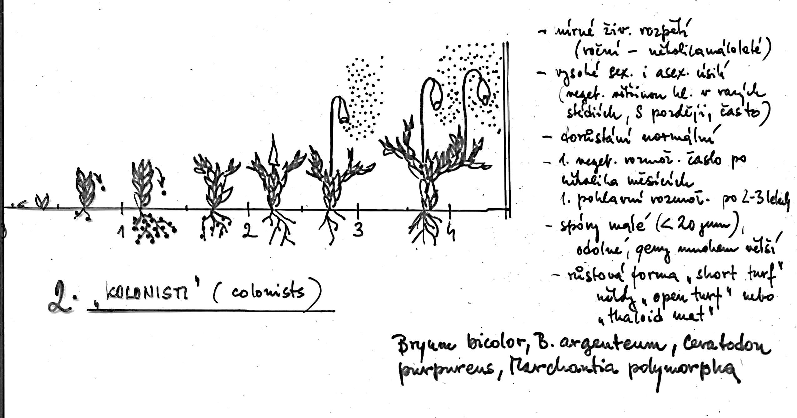

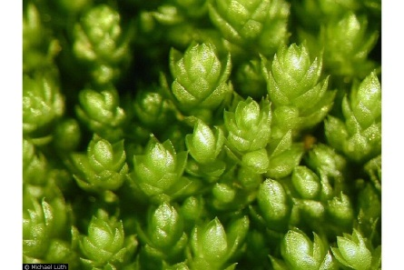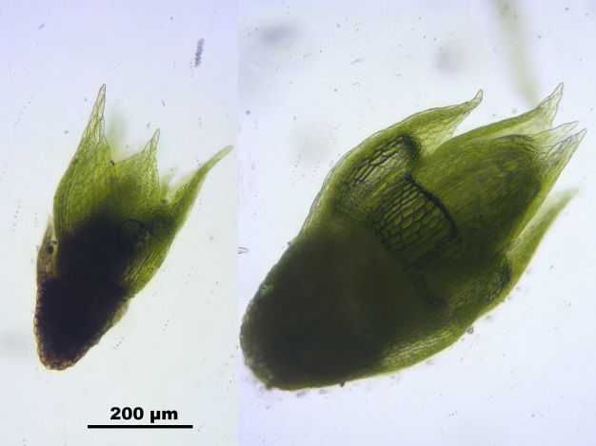
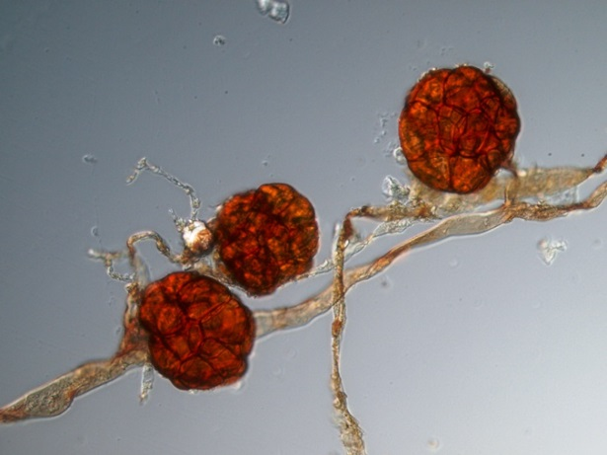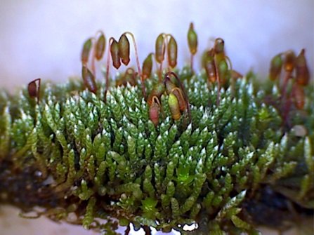
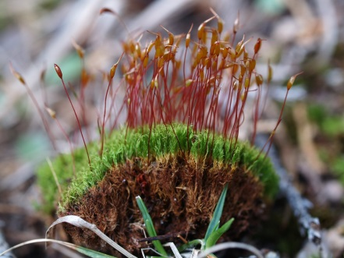
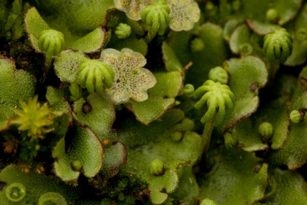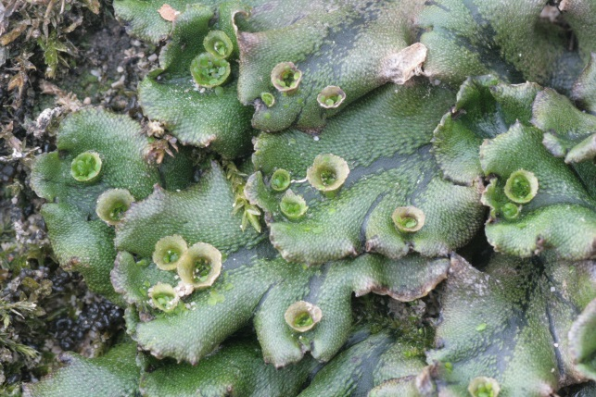

3. ANNUAL SHUTTLE SPECIES

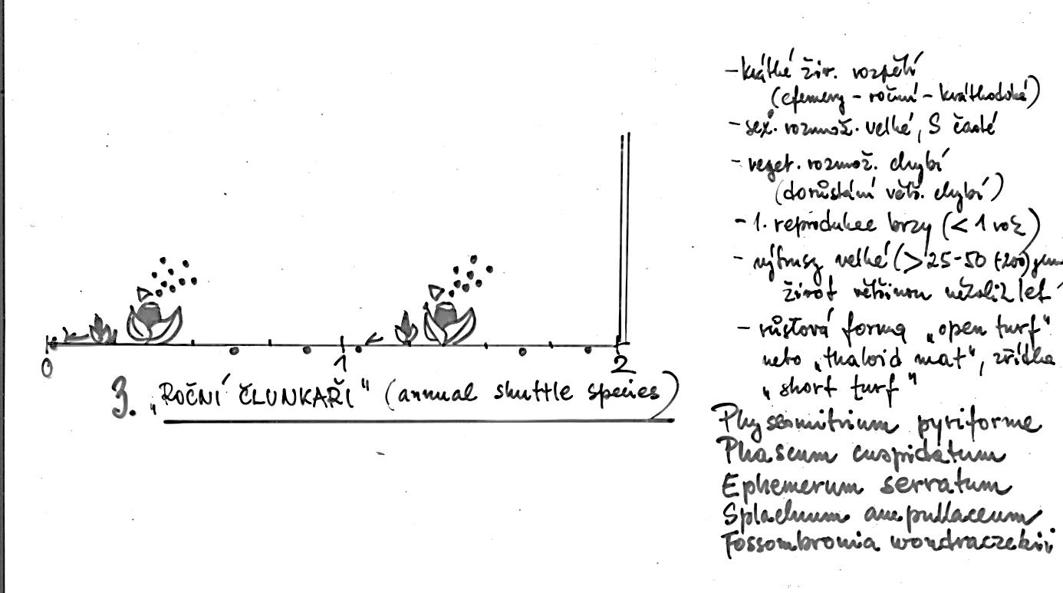

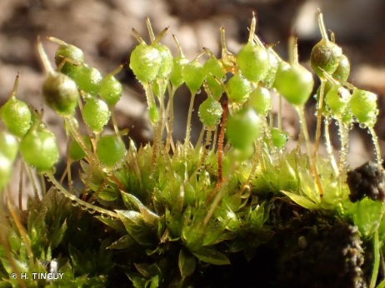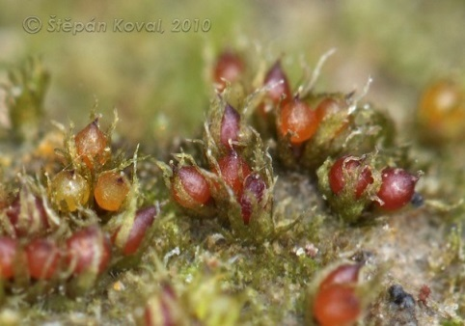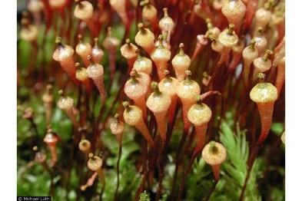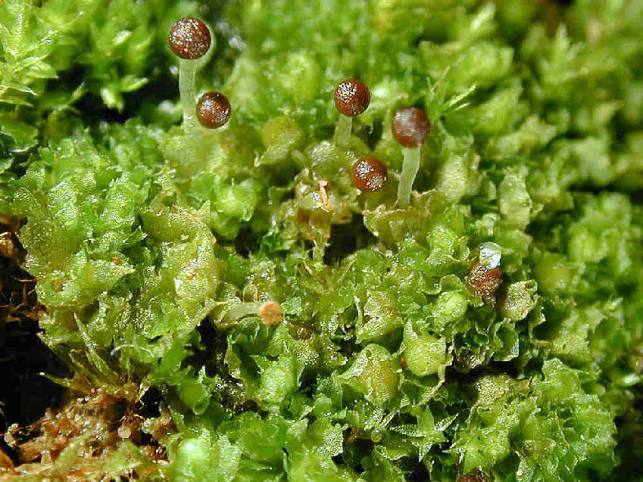

4. SHORT LIVED SHUTTLE SPECIES

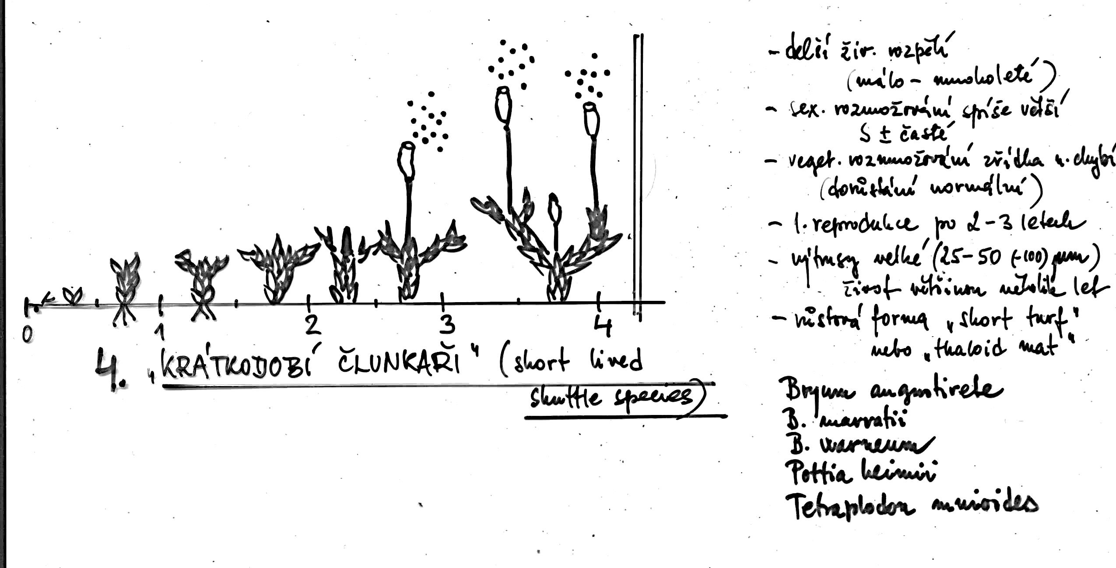

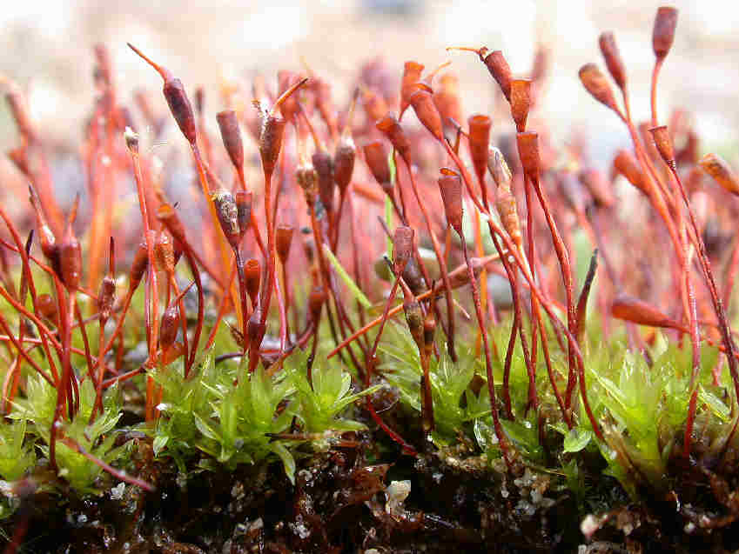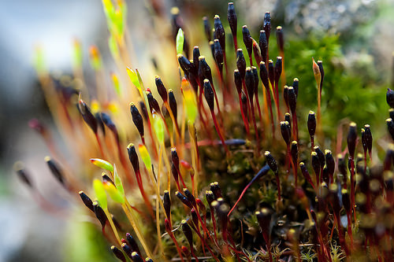

5. PERENNIAL SHUTTLE SPECIES

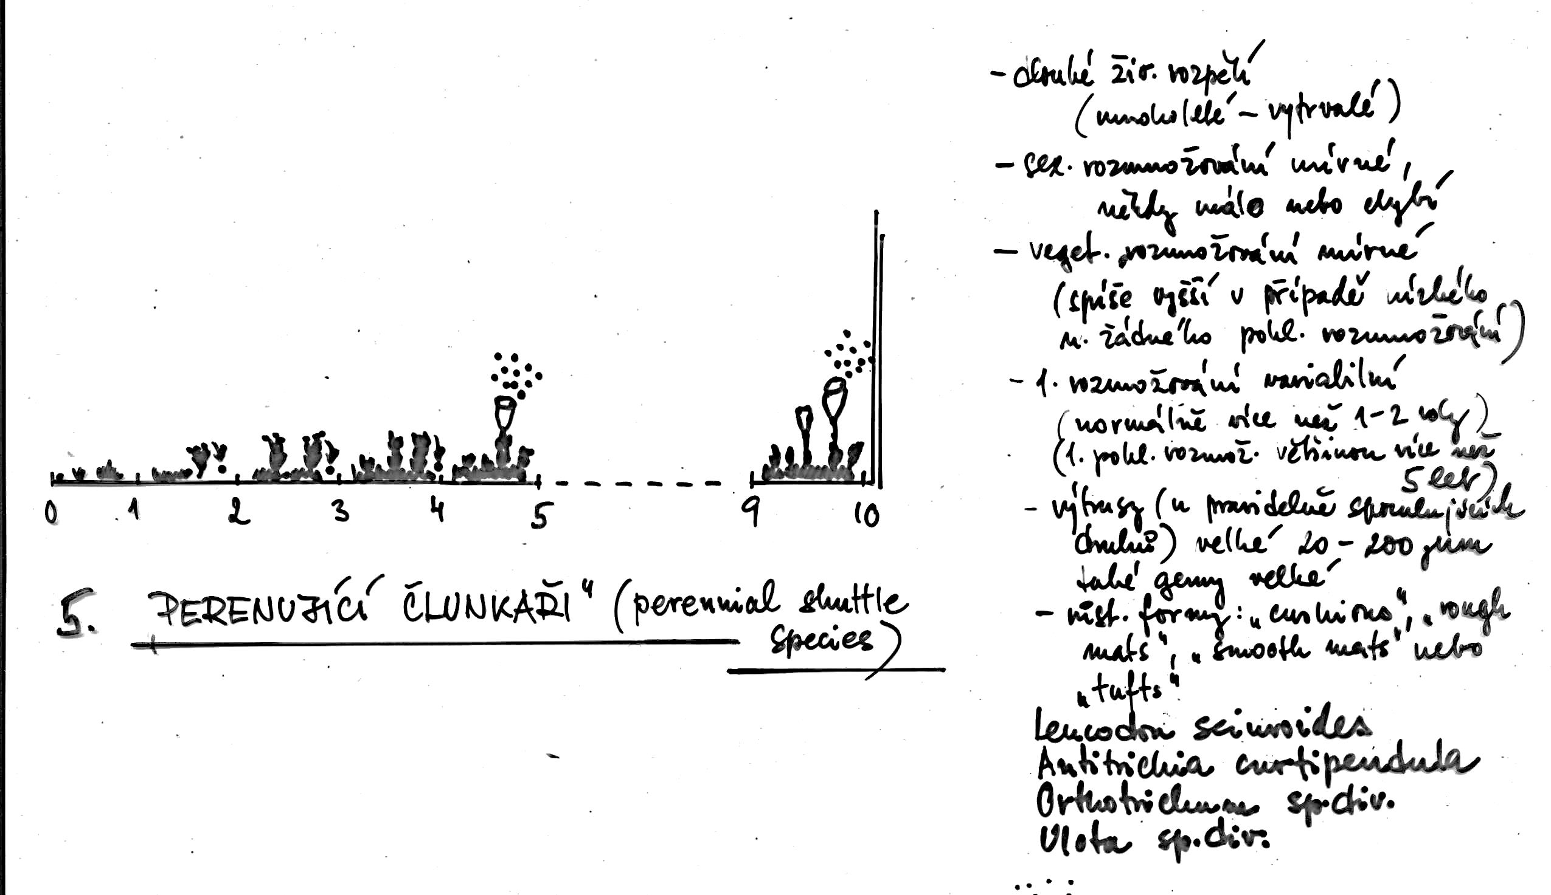

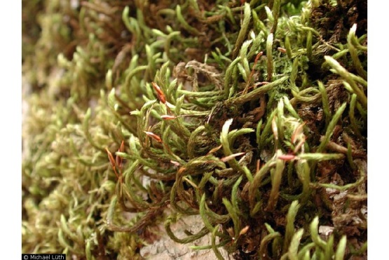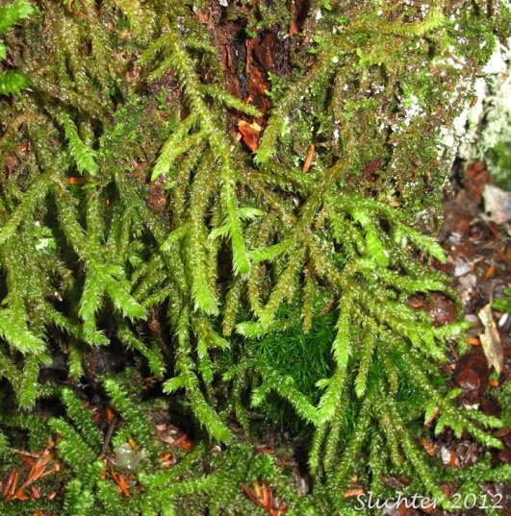
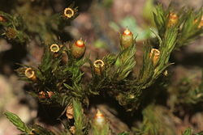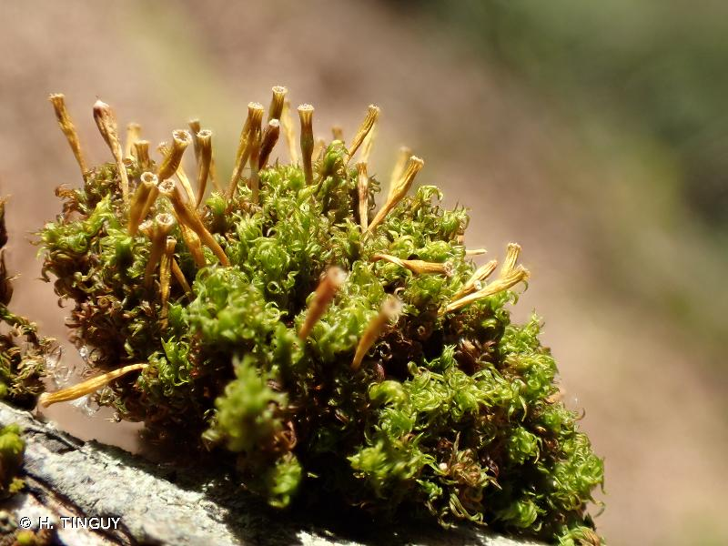

6. PERENNIAL STAYERS

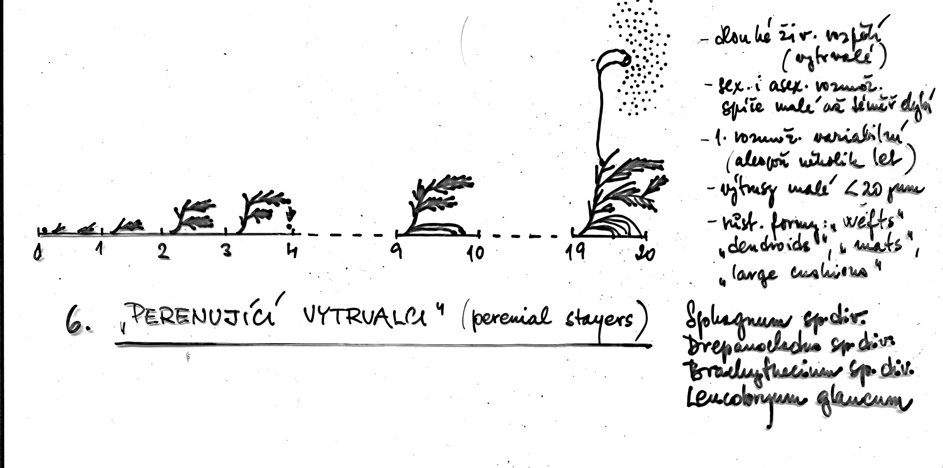

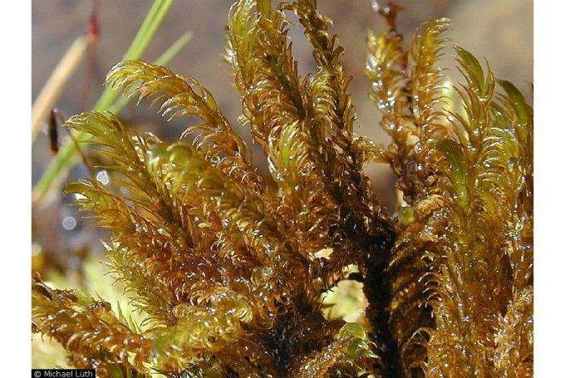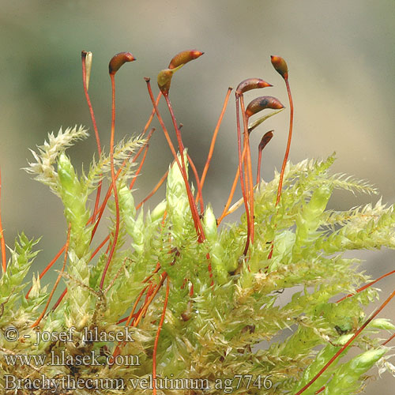

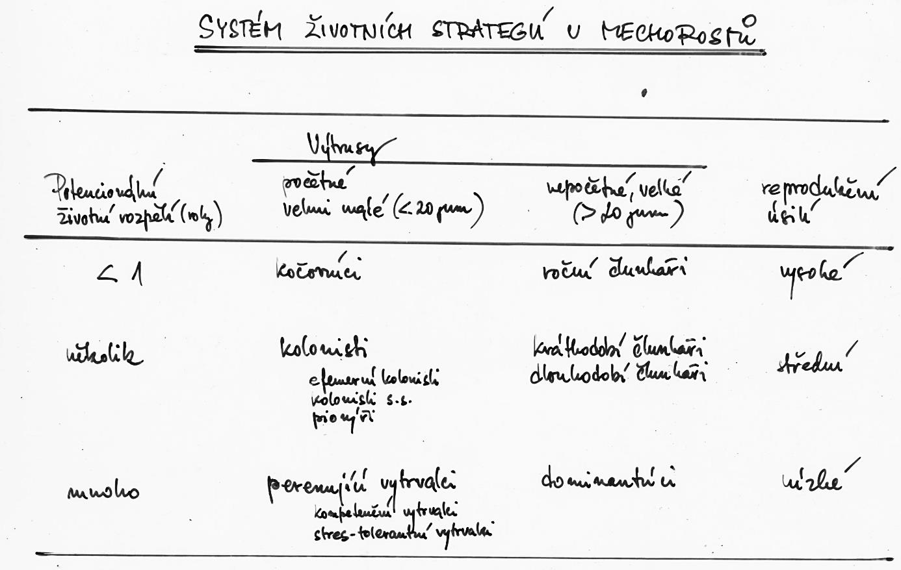

Životní formy (Mägdefrau)
Warming (1896) ŽF = habitus rostliny v harmonii s životními podmínkami

- Annuals. G končí růst po vytvoření gametangia, umírá po dozrání S, žádné regenerační výběžky, pionýři otevřených stanovišť s bohatým minerálním substrátem
M: Buxbaumia, Diphyscium, Phascum, Ephemerum, Discelium, Aloina
J: Sphaerocarpos, Calobryum, Riccia
- Short tufts. Do 1 cm, regenerativní výhonky po dozrání S, +/- uzavřené, často rozlezlé, několik, let, otevřená minerální stanoviště, skály
M:Trichostomum, Didymodon, Barbula, Ceratodon
J: Gymnomitrion, Marsupella
- Tall tufts. Nevětvená (nebo jen slabě) horní část G, do 40 cm, zvl. lesy temperátní zóny
M: Dicranaceae, Brtramia, Polytrichum, Dawsonia, Sphagnum, Rhytidiadelphus, Drepanocladus
J: Plagiochila, Bazzania, Herbertus
- Cushions. Bazální generativní výběžky, nejen vzhůru, ale i horizontálně, často polokulovitý tvar, skály, borky
M: Andreaea, Grimmia, Orthotrichum, Plagiopus, Amphidium
J: -
- Mats. Plagiotropické, laterální větve nad povrchem přichyceny rhizoidy, skály, borky, v tropech na listech
M: Plagiothecium, Homalothecium
J: Lophocolea, Radula, Lejeuneaceae, většina Marchantiaceae a Metzgeriaceae
- Wefts. Pleiotropické, laterální větve nepřichyceny k substrátu, lesní E₀ patro, kořeny, báze kmenů
M: Hypnaceae, Brachytheciacae, Hylocomiaceae, Thuidium
H: Bazzania, Ptilidium, Trichocolea, Lepidozia
- Pendants. Epifyti, hlavně pleiotropické, hlavní větve splývavé, boční horizontální, převážně tropické mlžné lesy
M: Meteoriaceae, Phyllogoniaceae
J: některé Frullania, Mastigophora
- Tails. Mírně větvené, výběžkaté, borka a skály.
M: Leucodon, Spiridens, Prionodon
J: některé druhy r. Plagiochila
- Fans. Plazivé na vertikálních substrátech (skály, stromy), větvě horizontální nebo šikmé
M: Thamnobryum, Neckeraceae
J: Bryopteris
10: Dendroids. Na zemi, vzhůru rostoucí, stromkovitě větvené
M: Rhodobryum, Climacium, Hypnodendron

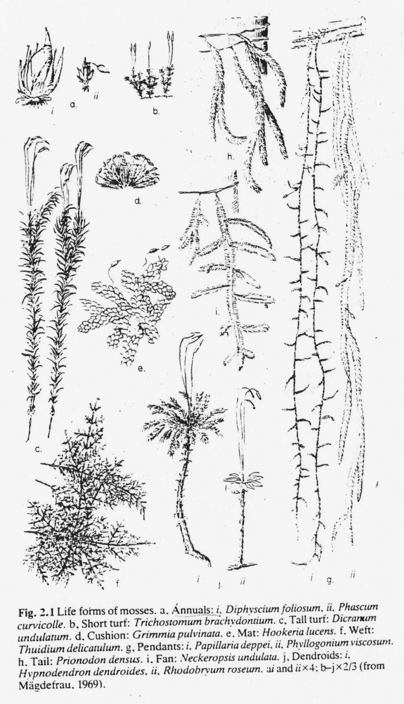
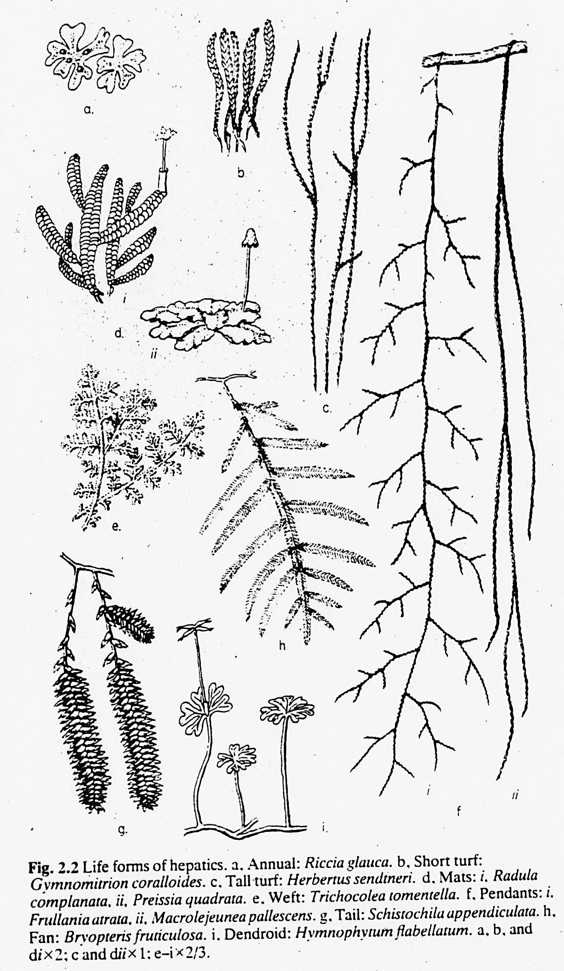

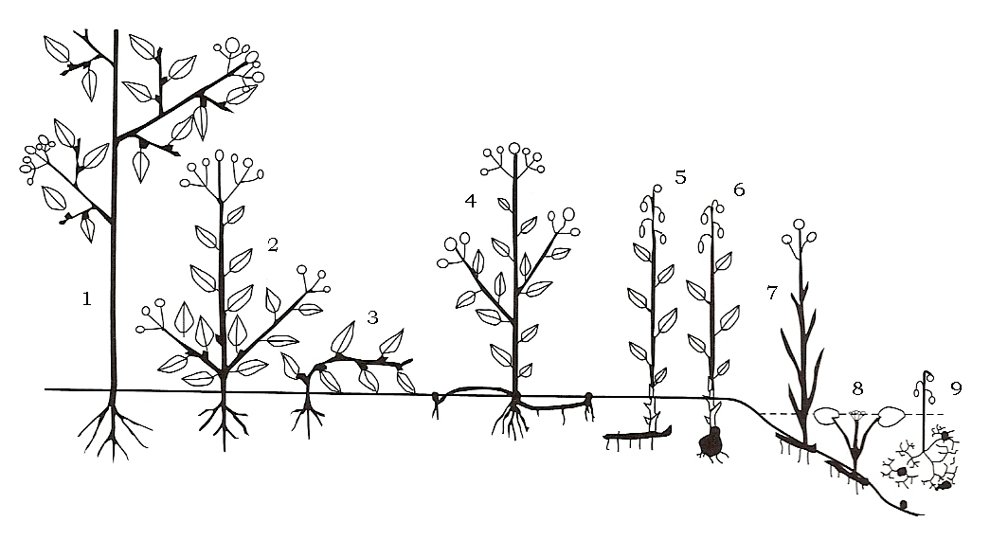
Životní formy rostlin (části rostlin přežívající nepříznivé období jsou vyznačeny černě): 1. fanerofyty, 2.-3. chamaefyty, 4. hemikryptofyty, 5.-9. kryptofyty, 5.-6. geofyty, 7. helofyty, 8.-9. hydrofyty. Therofyty, aerofyty a epifyty nejsou zobrazeny.
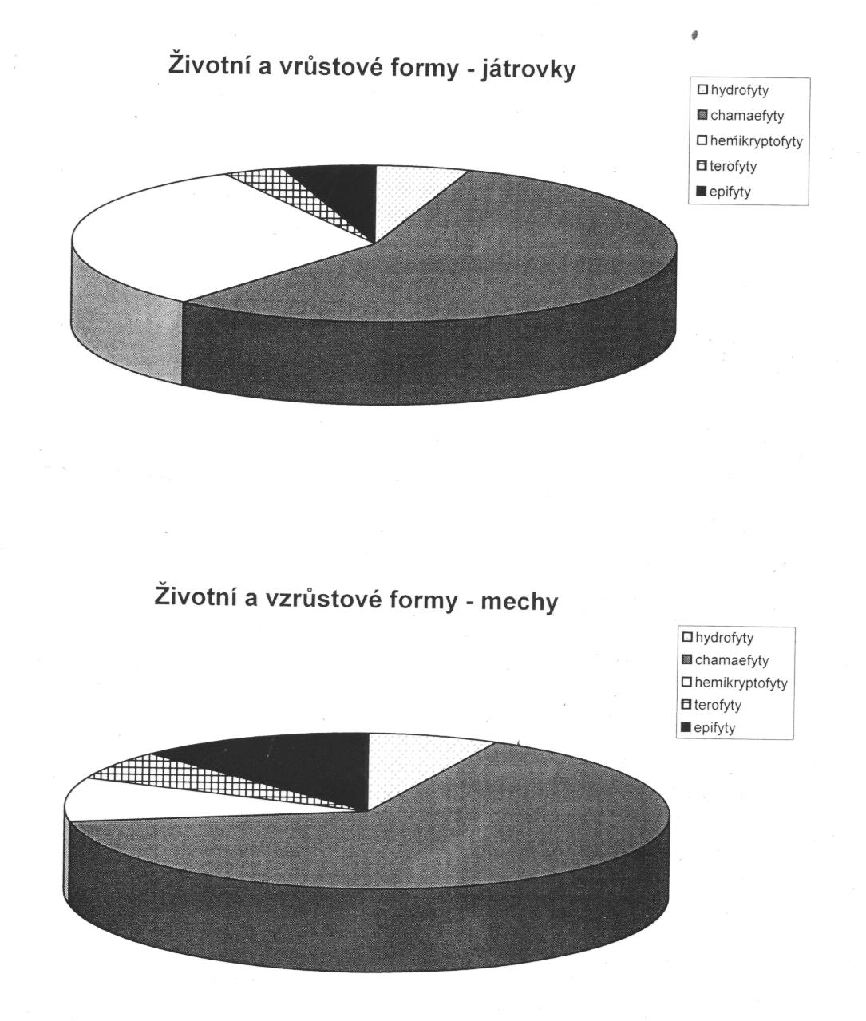

EKOLOGICKÁ FYZIOLOGIE
Vodní režim
Voda základ pro metabolismus – omezená zásoba. Mechorosty a cévnaté rostliny – 2 alternativní modely adaptace (průduchy, kutikula, aktivní kořenový a vodivý systém), umožnění osídlení pro cévnaté rostliny nedostupných nik.
Endohydrické
Hydroidy – analogie tracheidů a xylemu (nelignifikováno), centrální svazek, stereidy.
Polytrichaceae, Mniaceae, Marchantiaceae.
Transpirace víceméně obdobná cévnatým rostlinám.
Výskyt ve vlhkých biotopech s dostatkem živin (rašeliniště, lesy)
Ektohydrické
Voda snadno absorbována (a ztrácena) povrchem, pohyb vody difuzní. Tomentum, parafýlie, vrásky na listech, svinutý okraj listů, asimilační lišty/lamely atd.
Grimmiaceae, Orthotrichaceae, řada Hypnaceae, foliozní játrovky.
Skály, borka (výrazný kontakt s půdou, rhizoidy jen přichycovací funkce).
Voda jen horizontální a vertikální srážky.
Výše zmíněné extrémy – většina mixohydrické.

Průřez listem Polytrichum commune
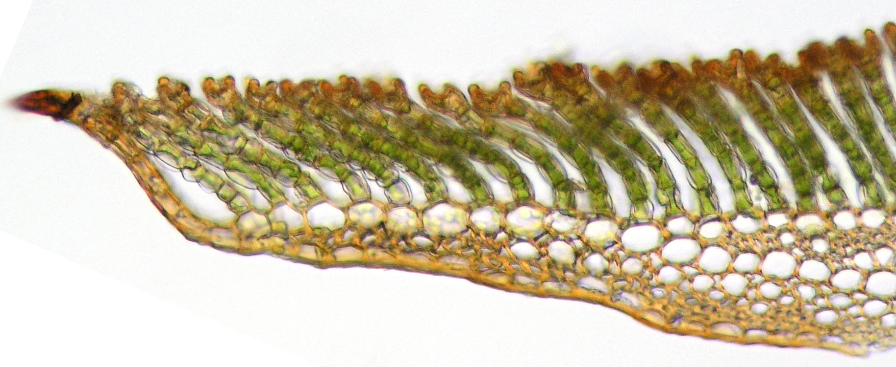

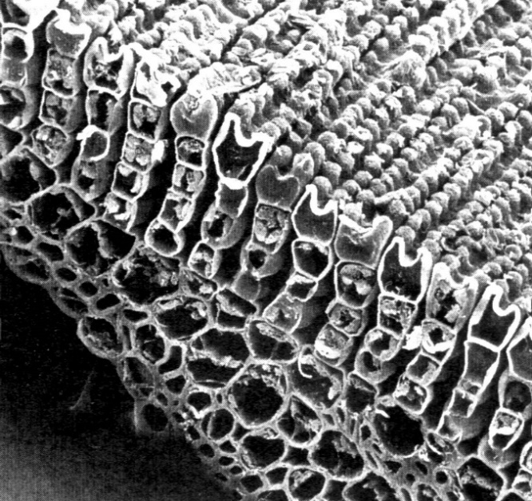

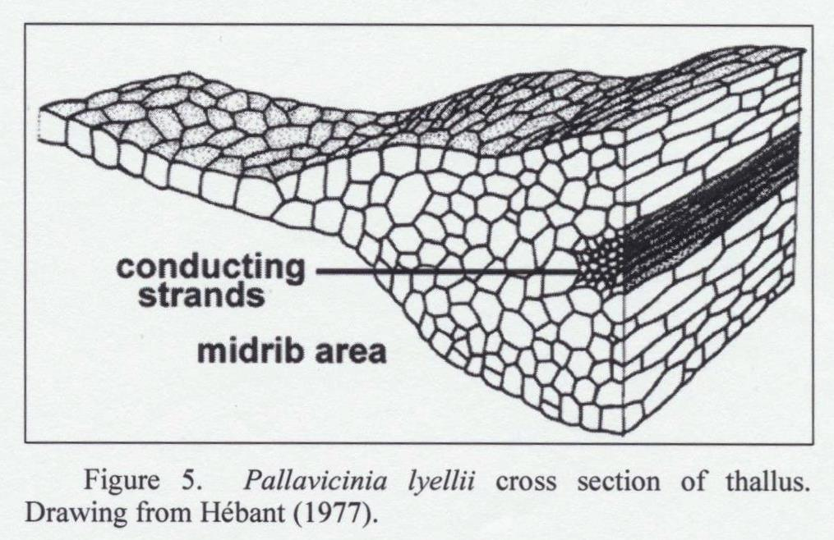

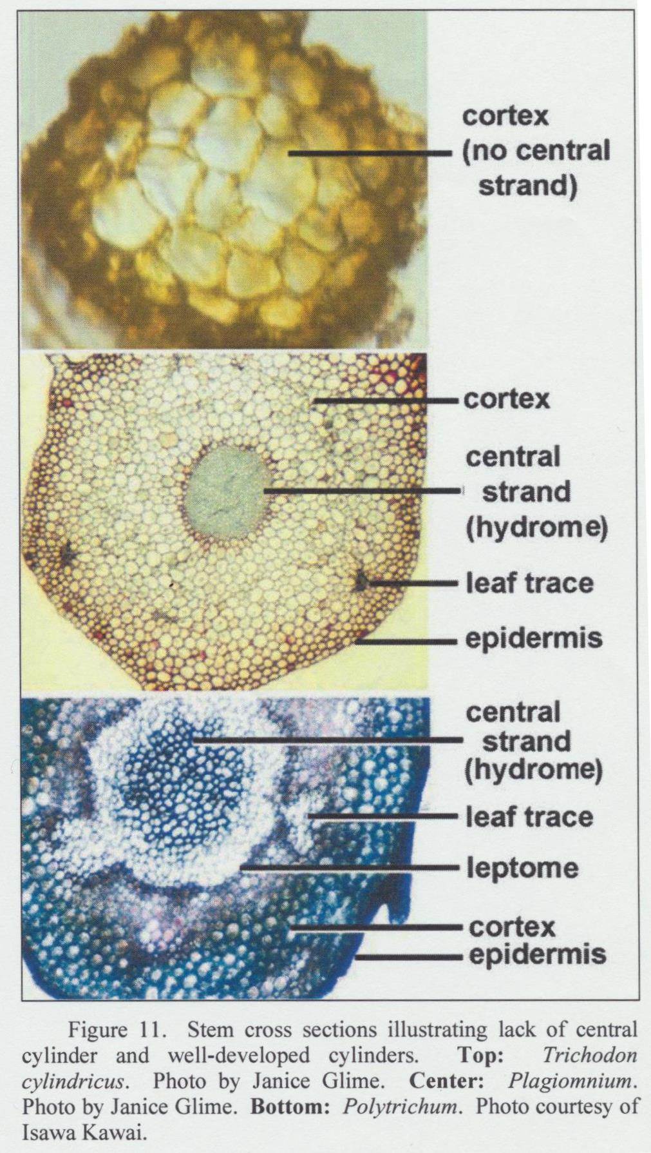

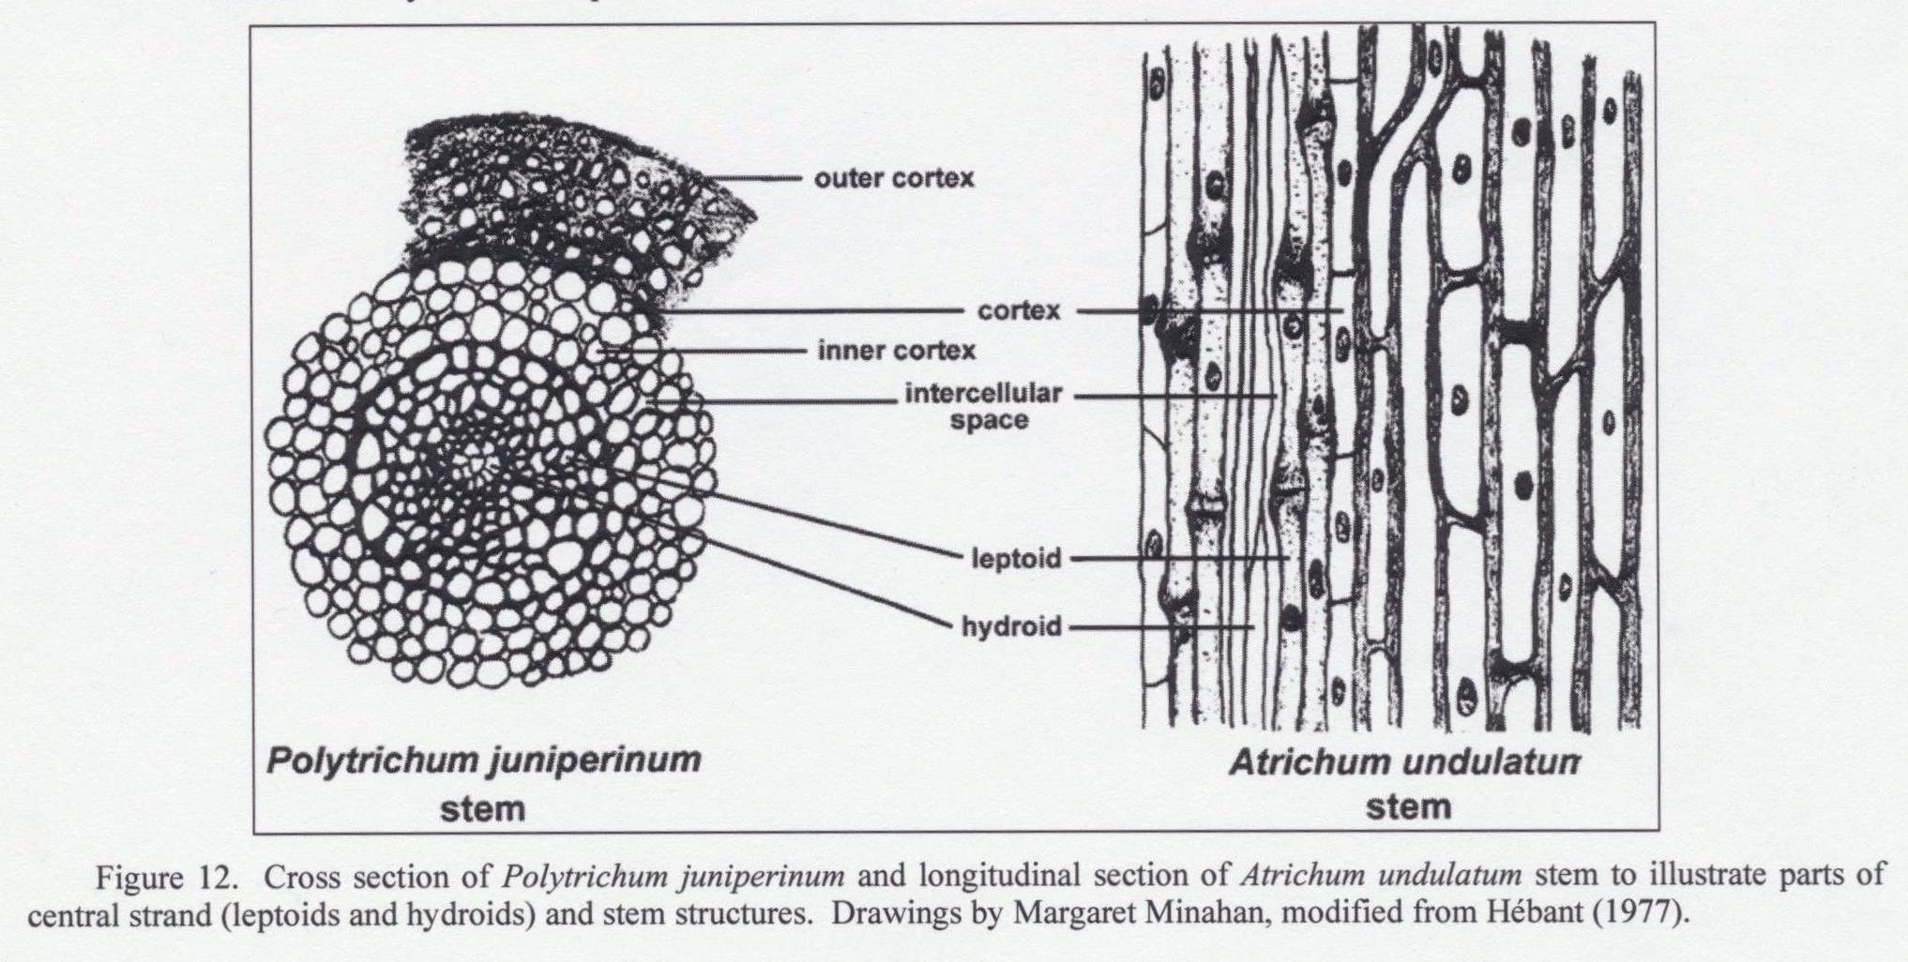
Cesta vody z jedné části stélky do druhé
- Specializované vodivé buňky (hydroidy) tvoří centrální svazek lodyžky (endohydrické).
- Free-space buněčných stěn - apoplast s malými, tlustostěnnými buňkami.
- Od buňky k buňce skrze symplast a buněčné membrány (hlavně velké, tenkostěnné buňky.
- Externí kapilární prostory (ektohydrické): a) interorgánový kapilární systém (pošvaté báze listů, lístky mezi sebou, tomentum, parafylie, ventrální šupiny u frondózních játrovek); b) epiorgánový kapilární systém (prostory mezi papilami, vrásky a další struktury na povrchu); c) intraorgánový kapilární systém (hyalocyty, porózní listová báze.
Často koexistence výše zmíněného.

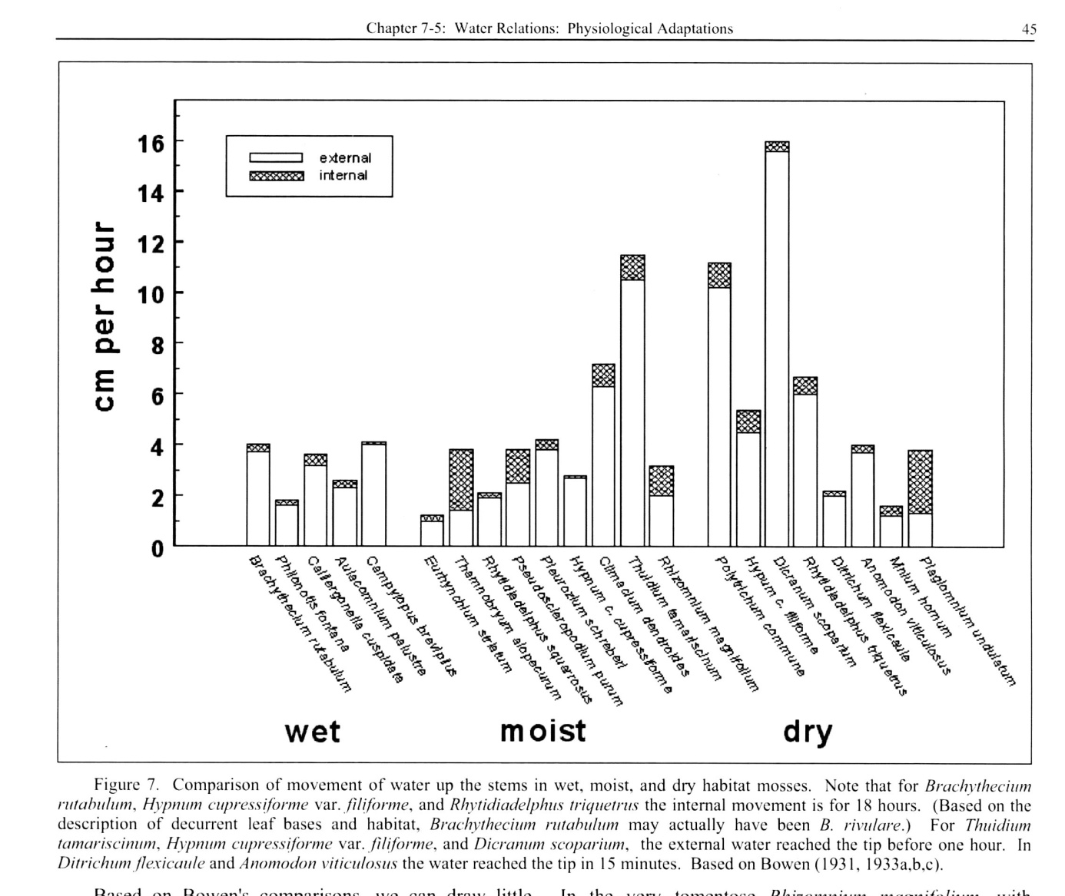

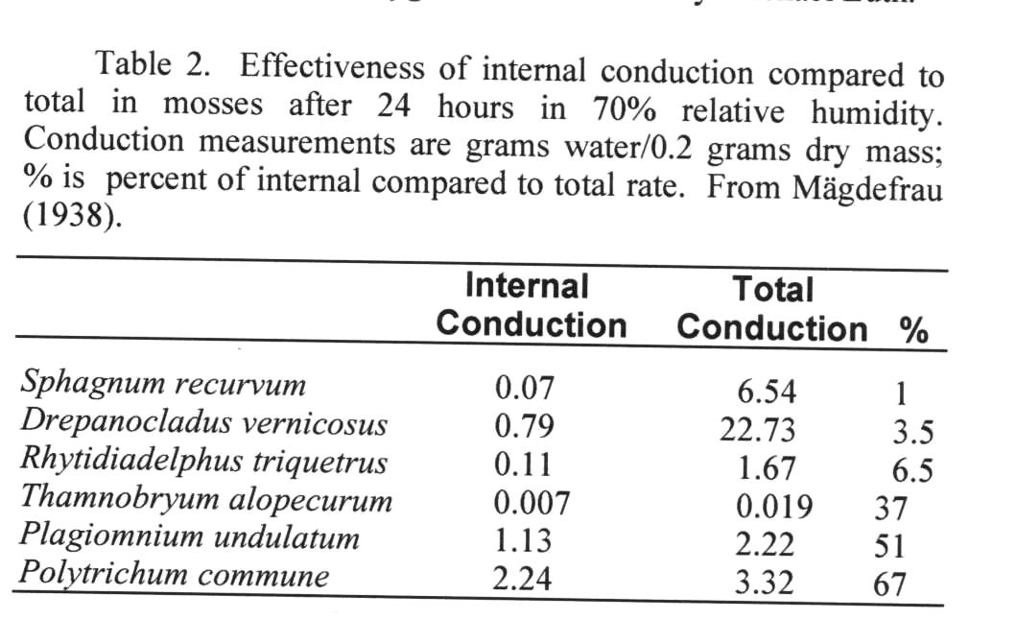

Fotosyntéza
Systém jako u ostatních cévnatých rostlin, rozdíl jen v polypeptidech některých thylakoidů.

Teplota
Optimální pro fotosyntézu 15-20 °C, minimální 5-10 °C (= optimum pro arktické druhy), maximální 25-35 °C (= optimum pro tropické druhy); zaznamenaný extrém – fotosyntéza i při –9 až –10 °C. Záleží i na stanovišti a geografické poloze (jiné hodnoty). Při 2-3 °C hodnota okolo 70-80% vůči optimu!
Respirace až do –14 °C.
Letální horní hranice 40-50 °C
Světlo
Optimum 400 luxů, lesní druhy 300-400 luxů, některé i při 1000 luxech; rozmezí (extrémy) 20 až 40 000 luxů. Kompenzační bod 300-700 luxů (závisí na teplotě); u stínomilných lesních druhů nižší než cévnaté rostliny – vysvětlením je odlišný podíl chlorofylu a a chlorofylu b, dosažení kompenzačního bodu po noci asi po 2 h.
Voda
Optimální pro fotosyntézu u ektohydrických druhů 400-700 % váhy sušiny, mixohydrycké druhy 200 % váhy sušiny.
CO₂
Normální koncentrace 350 ppm, mechorosty – stačí i 50-100 ppm (vysvětlení: nízké koncentrace při vzniku mechorostů na Zemi).
Výhradně CO₂, vodní nejsou schopny přijímat HCO₃. CO₂ difunduje až 10 tisíckrát pomaleji než na vzduchu – limitující faktor; navíc množství ve vodě závisí i na teplotě – proto horské potoky s rychle proudící vodou.
Experimentální stanovení minim proudění: Fontinalis antipyretica – 1 cm/s, Scapania undulata – 10 cm/s.
Poškození asimilačního aparátu v rychle tekoucích vodách – adaptace růstové formy.
Při vyšších teplotách vzrůstá respirace a tzv. fotorespirace, která přináší snížení účinnosti fotosyntézy a v důsledku toho celkové oslabení.
Výskyt mechorostů ve vodním prostředí limitován spolupůsobením dvou faktorů-gradientů: kolísání vodní hladiny a proudění (ad 1 obligátně/fakultativně/semi akvatické, ad 2 limnofilní a rheofylní).

Strukturální adaptace
Limnofilní – pružná lodyžka, zelené, hnědavé, pleurokarpní, buňky volné a tentkostěnné, křídelní málo odlišené, listy krátké a slabé žebro, jednovrstevné a nelemované.
Rheofylní – tuhá lodyžka, černé, červené nebo tmavě zelené, pleuro- nebo akrokarpní, buňky malé, tlustostěnné, křídelní slabě odlišeny, žebro silné, listy na okraji často s vícevrstevným lemem nebo okraj ohrnut.
Semi-akvatické –různě pevná lodyžka, žluté, žlutozelené až tmavězelené, většinou pleurokarpní, listy s velkými křídly, buňky tlustostěnné, někdy s papilami, žebro silné, často redukované, časté parafylie nebo tomentum, početné rhizoidy
Fyziologická adaptace – tolerance vůči vyschnutí, velůké buňky, velké vakuoly, které snáze podléhají plazmolýze. Adaptace sporofytu malá (jen hladká tobolka, redukovaný peristom, krátký štět).

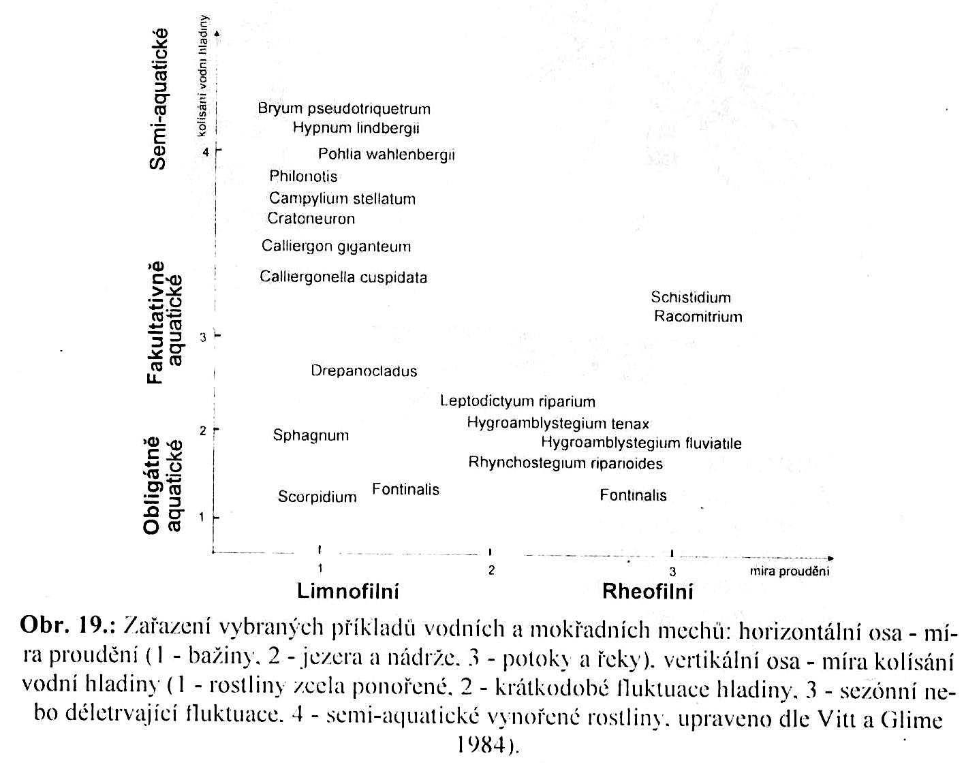

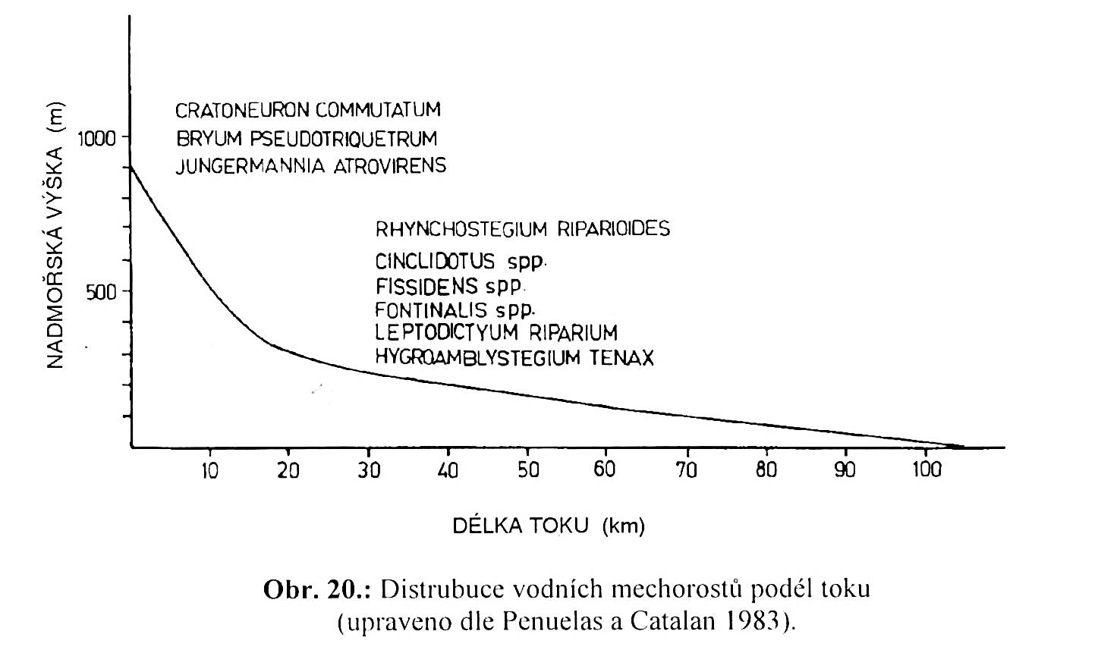

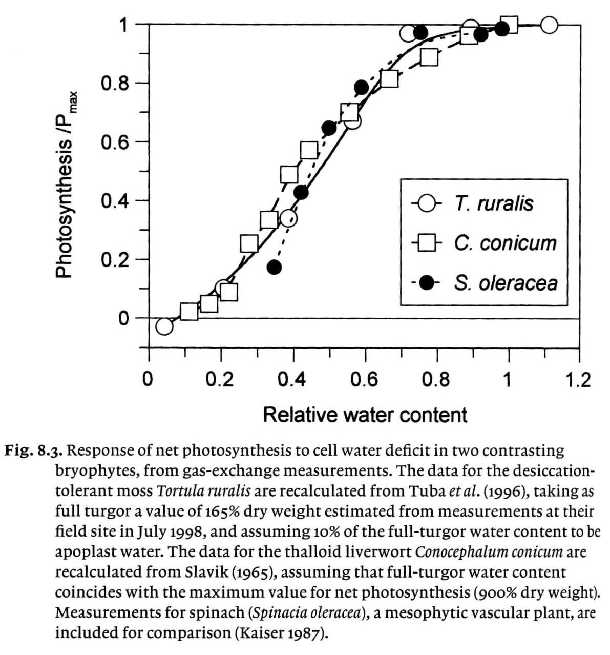
Rezistence
Teplota
Nízké teploty – závisí na obsahu vody a rychlosti zmrazení (vysušené při rychlém zmrazení přežívají i – 30 °C, vysoky obsah vody a pomalé zmazení – nepřežijí ani – 10 °C (nezáleží na geografickém původu populace).
Vysoké teploty – zavisí také na stupni vysušení. Extrém – 42-51 °C pro nevysušené, 85-110 °C pro vysušené.
Respirace po vysušení obnovena bezprostředně, fotosyntéza pomalejší. Kompenzační bod dosažen po několika minunách (suchomilné) až hodinách (hygrofyty). „Normál“ až po ca 12-24 h. U jednoho druhu záleží i na substrátové formě (epifytická vyšší rezistence oproti terestrické a epilitické).
Voda
Každý mechorost má svůj vodní potenciál závisející na vnějších podmínkách, látkové výměně a intenzitě fotosyntézy.
Obsah vody 50-2000 % sušiny (mezní hodnoty).
Xerofyty – 200 %, hygrofyty – 1000 %.
Schopnost pojmout 2,5 – 15-ti násobek vody než je jejich váha (rašeliníky až 25-ti násobek.
Rychlý příjem a srovnatelně rychlý výdej (výpar, vysoušení).
Ačkoliv řada mechorostů silně senzitivní vůči vyschnutí, mnohé výrazně tolerantní (dlouhá perioda bez vody, pouze s 10 % obsahem vody k sušině).
Obrana proti vyschnutí - význam kutikuly zvláště u xerofytů, podélné zkroucení listů (Pottiaceae, Mannia), bezbarvé chlupy (Grimmiaceae), papily, růstová forma (kompaktní polštáře) atd.
Tolerantní druhy vůči vyschnutí – buňky malé nebo dlouhé a úzké, s hustým protoplastem a malými vakuolami (při vysušení ztrácejí až polovinu objemu a jsou početnější). Ranné stadium dehytratace – jádro integrováno, ostatní struktury se liší (mitochondrie kulovité, jen s několika kristami, chloroplast také kulovitý, thylakoidy méně pravidelné, ribozomy volně rozptýleny v plazmě, endoplazmatické retikulum a Golgiho aparát se redukují na fragmenty membrán, plazmalema permeabilnější pro ionty a metabolity).

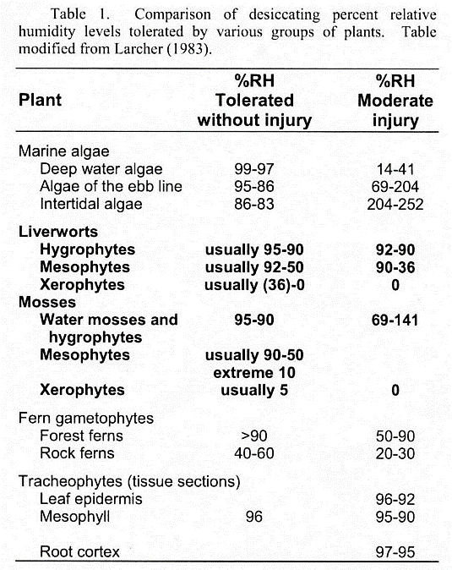
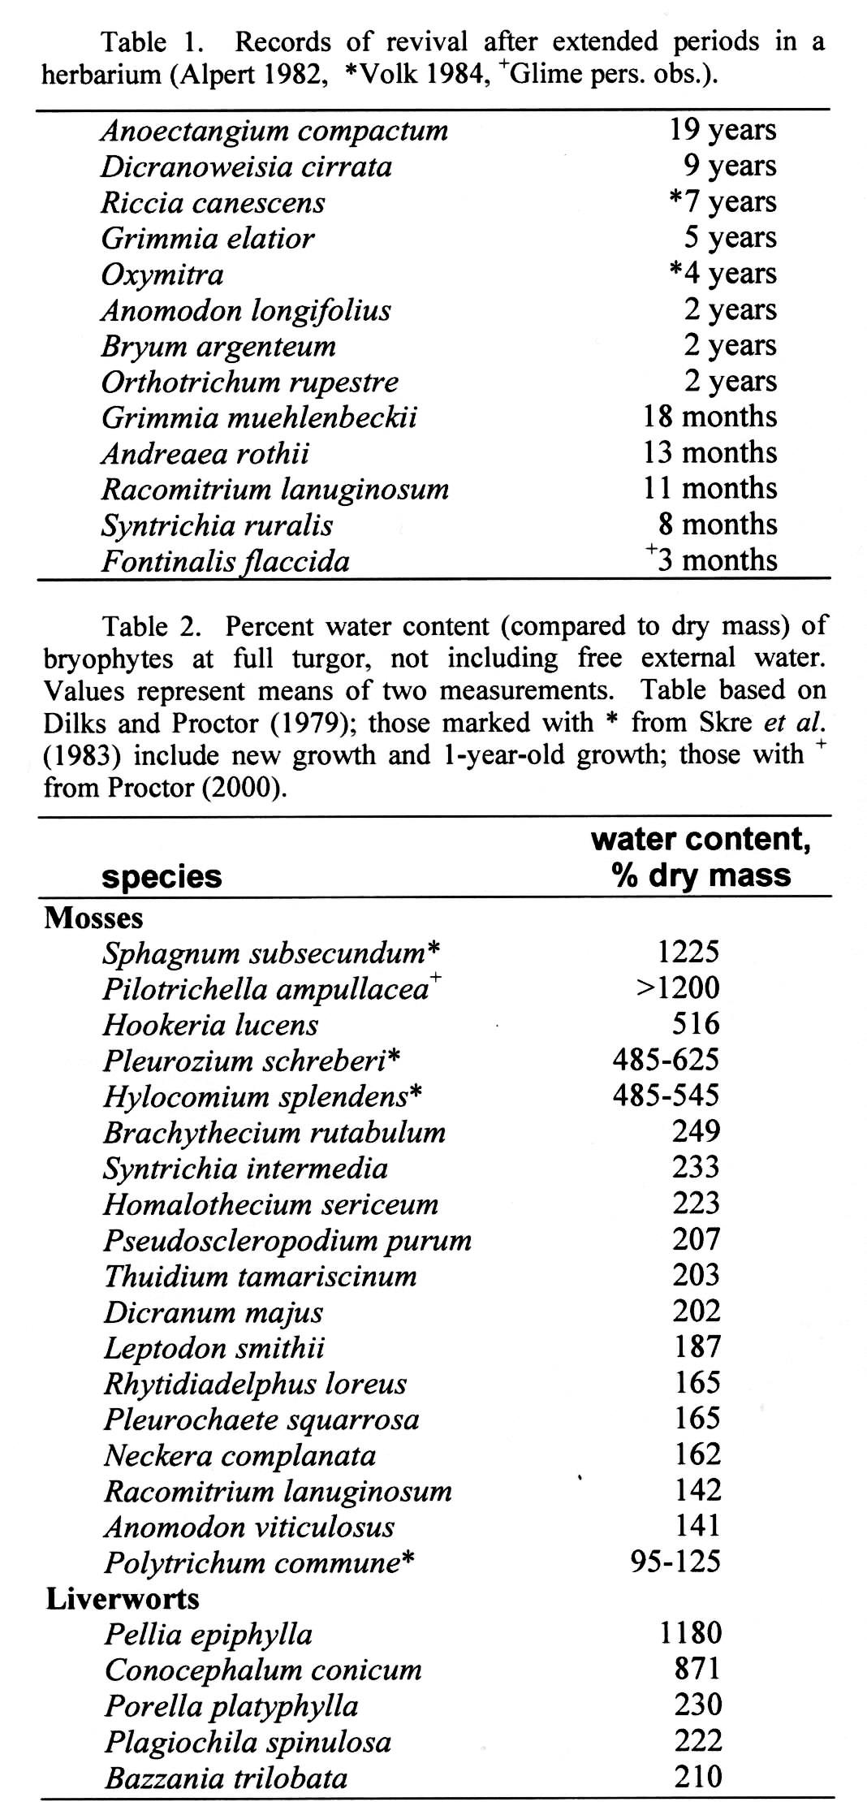
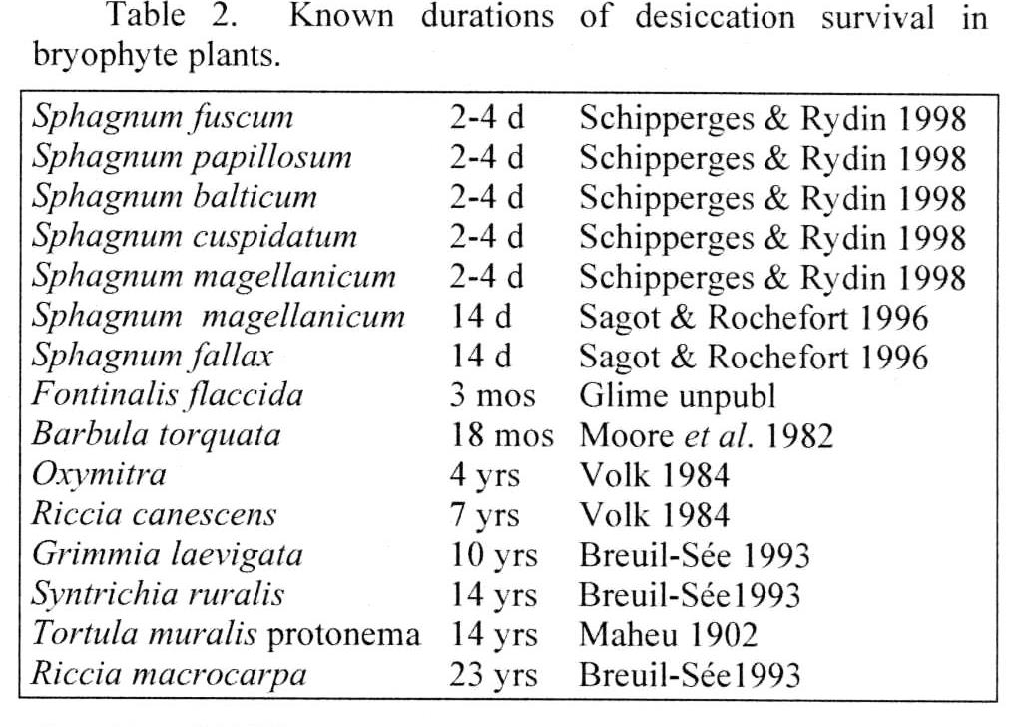

Minerální výživa
Téměř totožné požadavky jako u cévnatých rostlin, ale bez systému kontroly přijímaní prvků.
Poikilohydriké – příjem vody a minerálních látek celým povrchem těla, hlavně za deště, a to z nadrostu (např. fosfor a draslík z listů stromů) nebo i z prachu. Malou měrou ze substrátu přes rhizoidy do vodivého systému.
Nejdůležitější pro růst K, Ca, Mg, N, P a S.
Ukládání – K a Na hlavně buněčné tekutiny, Ca hlavně mimo buňky, Mg a Zn v buňkách i mimo ně. Jednomocné ionty hlavně v mladých částech gametoforu (vrcholové partie), dvoumocné ve starších.
Ca – zachování integrity BS, u Marchantia polymorpha napomáhá tvorbě rhizoidů, u Funaria hygrometrica vyvolání tvorby pupenů na protonematu.
N – důležitý pro růst jako u cévnatých, zřejmě transport ze starších do mladších částí gametofytu.

Tolerance a schopnost kumulace těžkých kovů (i radioaktivních izotopů)

Vysoká u mechorostů – využití jako kumulativní bioindikátory.
Schopnost příjmu a hromadění pro ostatní rostliny toxických látek ve velkém množství (obvykle 2-10x vyšší než u cévnatých rostlin) aniž by došlo k poškození stélek.
Sestupná řada kumulace těžkých kovů: Cu, Pb > Ni > Co > Zn, Mn. Též koncentrace prvků z atmosférického znečištění (např. Bi, Sn, Ag).
Mechanismus – vazba cizorodých toxických látek v buněčných stěnách, převod na biopolymery a chelátové sloučeniny, v menší míře i schopnost tolerance těchto látek proniklých do cytoplazmy během endocytózy.
Prokázána redukce povrchu citlivého stadia prvoklíčku a tvorba specifických „kapslovitých“ buněk s vyšší koncentrací těžkých kovů (např. Funaria hygrometrica), vytvoření pufrační ochranné vnější vrstvy tvořené mrtvými buňkami (např. Marchantia polymorpha) či jednoznačná rovnoměrná imobilizace těžkých kovů v BS a zamezení průniku do buňky.
Vnitrobuněčně – zvýšená vazba v jaderné membráně (nikoliv v mitochondriích!).
Detoxikace – vyloučení kovů v teplém a suchém období na vrcholcích listů (vzácně i ve formě krusty).

„Copper mosses“ - skupina vysoce tolerantních mechů vůči těžkým kovům

Mielichhoferia elongata – odolá i koncentraci 100 mM Cu²⁺
(měřík Plagiomnium undulatum pouze Cu²⁺ 5 x 10⁻³ mM)
Další druhy: Mielichhoferia mielichhoferiana, Scopelophila ligulata, příp. Grimmia atrata či Gymnocolea acutiloba, Cephaloziella massalongi a C. phyllacantha.

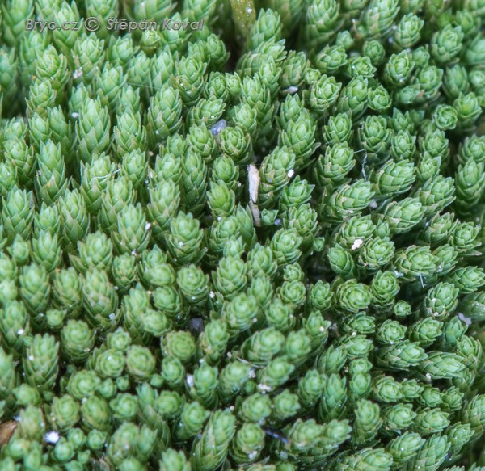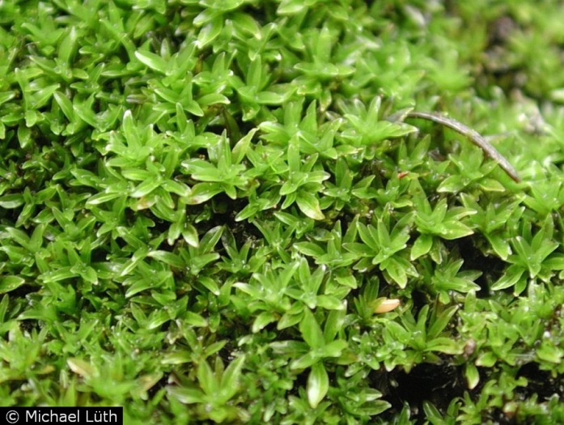

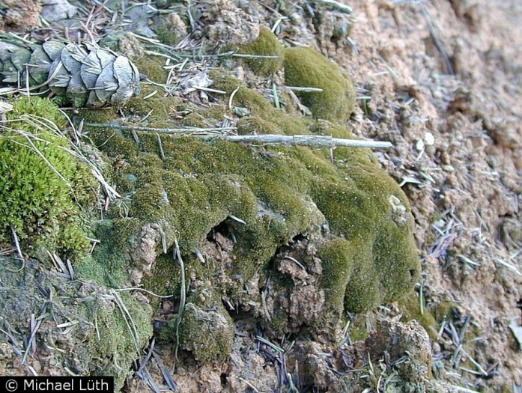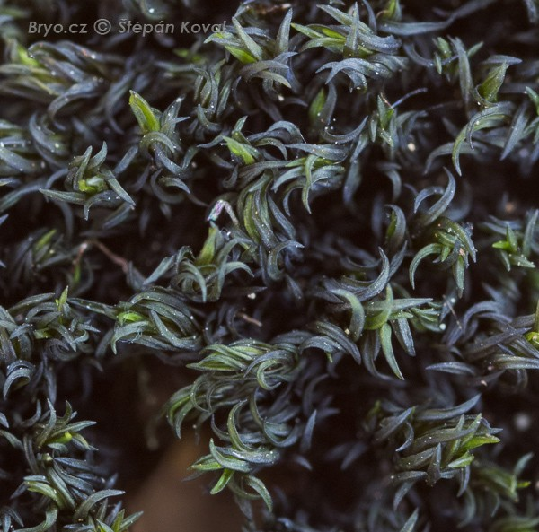

Bioindikace

Senzivita epifyty – saxikolní – terestrické.: pufrační kapacita substrátu, celoroční průběh fotosyntetické aktivity, expozice, ochrana pod sněhem během zimy, morfologie stélky…
SO₂ + H₂O = H₂SO₄/H₂SO₃ : po disociaci vodíkový kation nahrazuje hořčík v molekule chlorofytu a přeměňuje ho na fotosyntézy neschopný feofytin
Analýza těžkých prvků a radioaktivních izotopů…

Saprofytismus

Jediný rod pouze saprofytické játrovky Cryptothallus (č. Aneuraceae) – žádné chloroplasty, pod povrchem na odumírajících stélkách rašeliníku nebo pod povrchem humusové půdy.
Výživa ve spojení se stopkovýtrusými houbami (? rod Tulasnella).
Cryptothallus mirabilis (1933) a C. hirsutus (1966 – pouze Kostarika)
Podobný přísun uhlíkatých látek znám i u rodu Buxbaumia (zralý sporofyt) a u č. Splachnaceae.

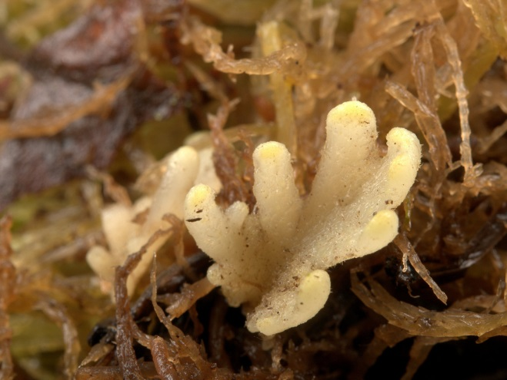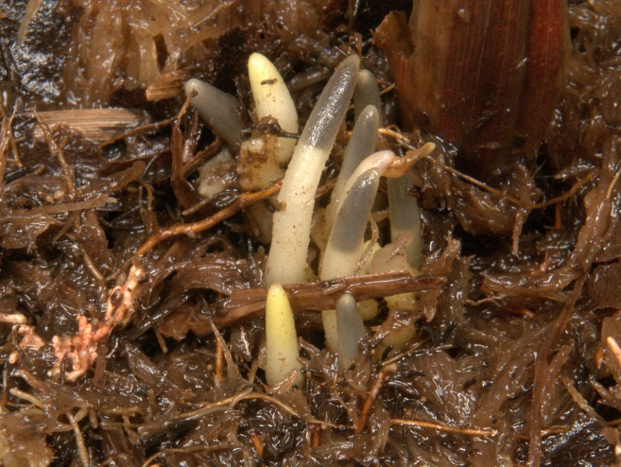

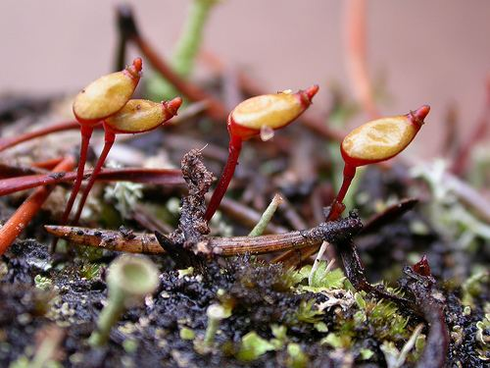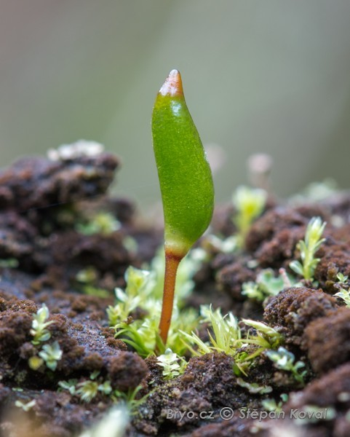

Symbióza

Blasia pusilla, Cavicularia densa a druhy r. Anthoceros (nově i některé mechy na povrchu gametoforů, např. u běžného mechu Pleurozium schreberi) symbióza mechorost – cyanobakterie Nostoc (dusíkaté látky – stabilní pH a nevysychající prostředí); oba partneři mohou žít i samostatně.
Anthoceros,. Blasia – pozorováno již 1878 (ale fixace dusíku prokázána až 1955).
Mech Pylaisia selwynii – vztah mezi mechem a bakterií z r. Azobacter, která produkuje látky indukující tvorbu pupenů a rhizoidů na protonematu.

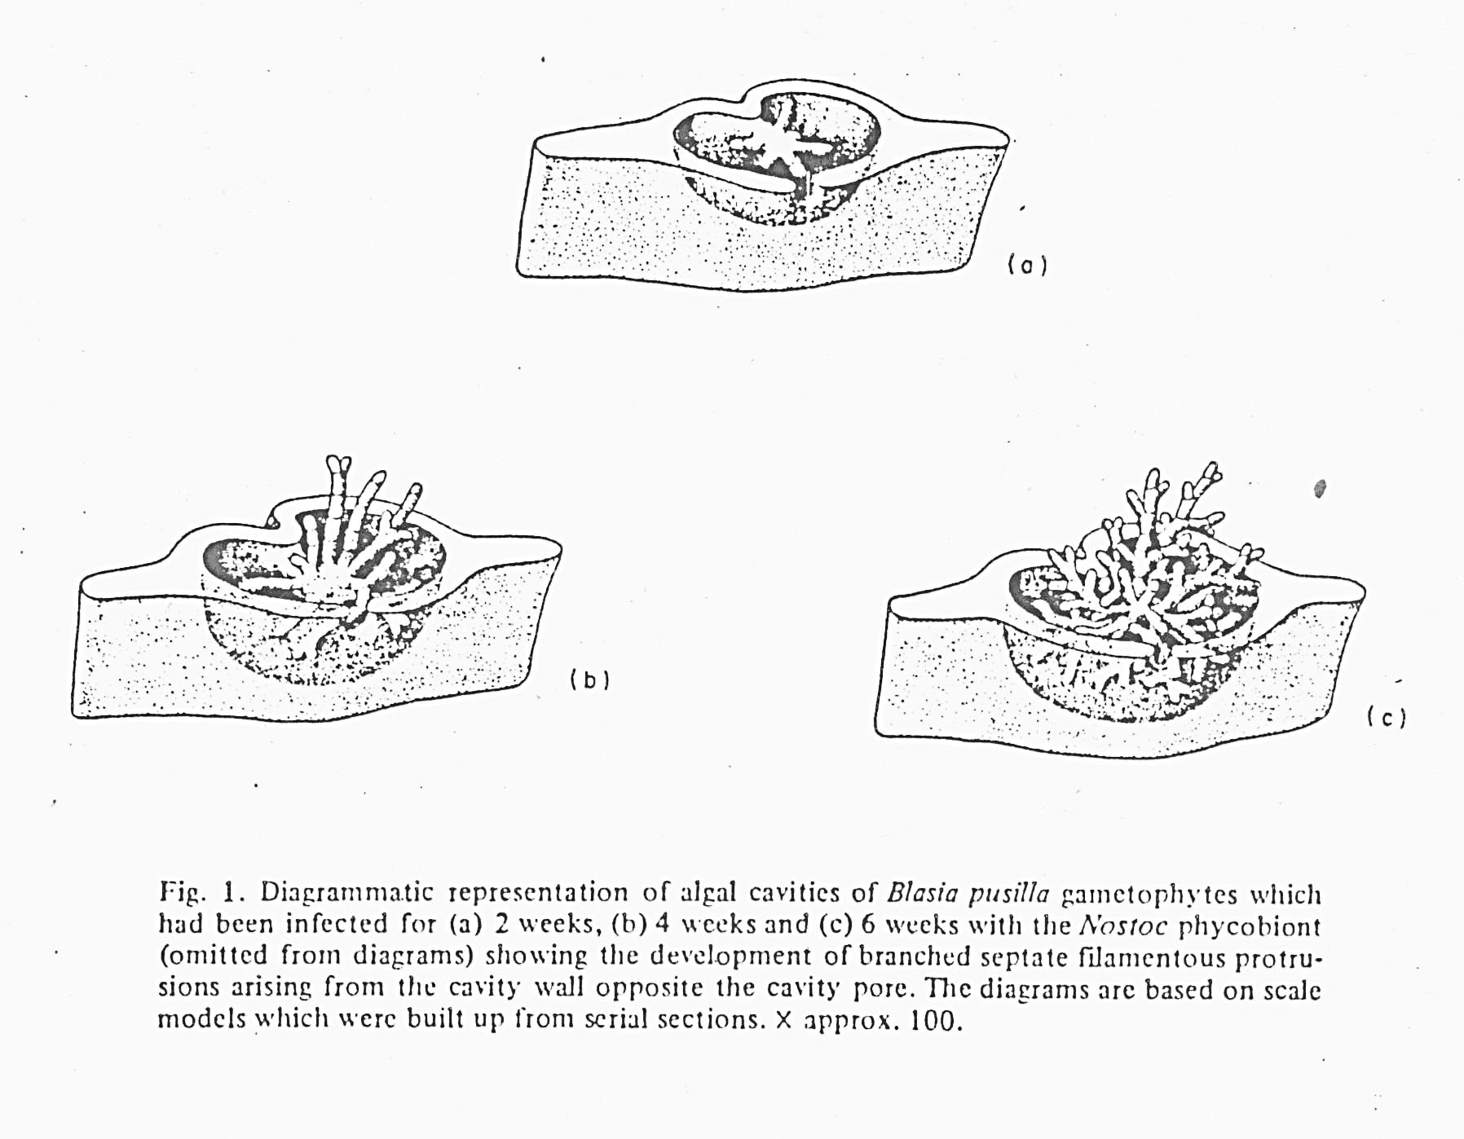

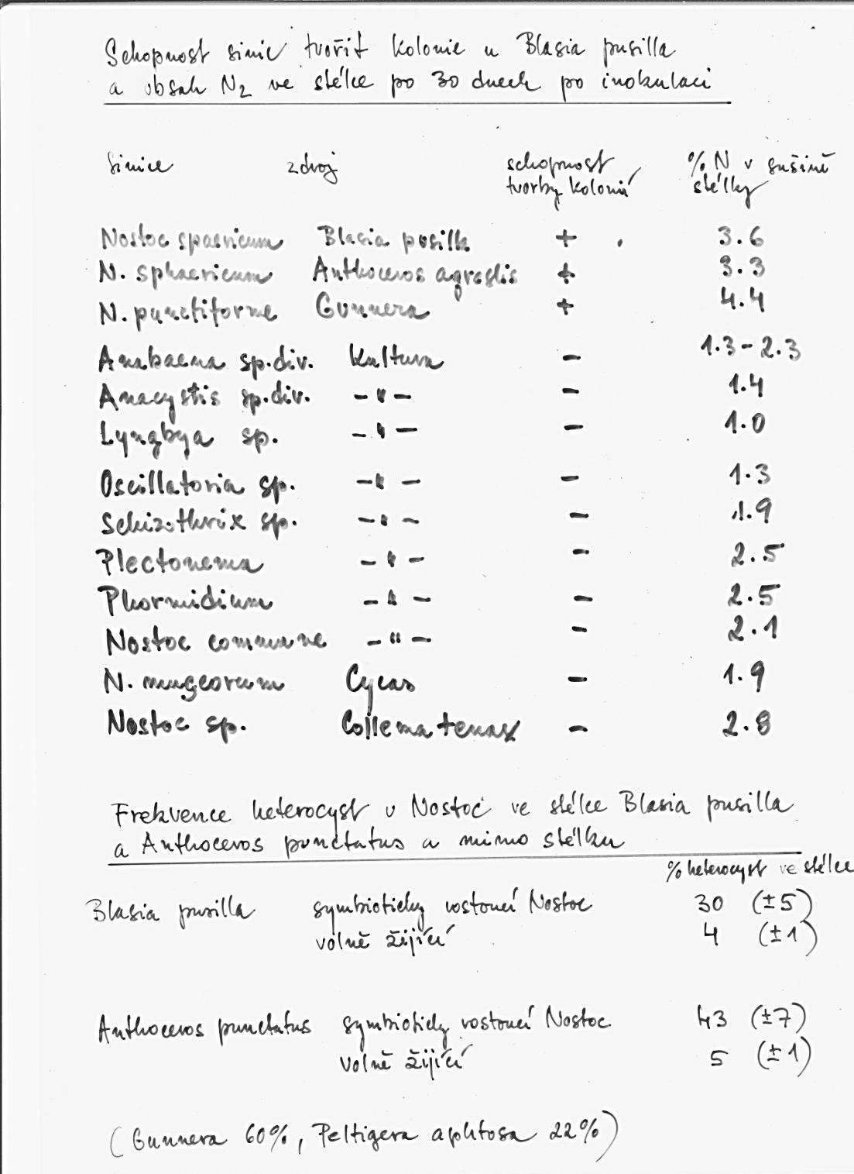

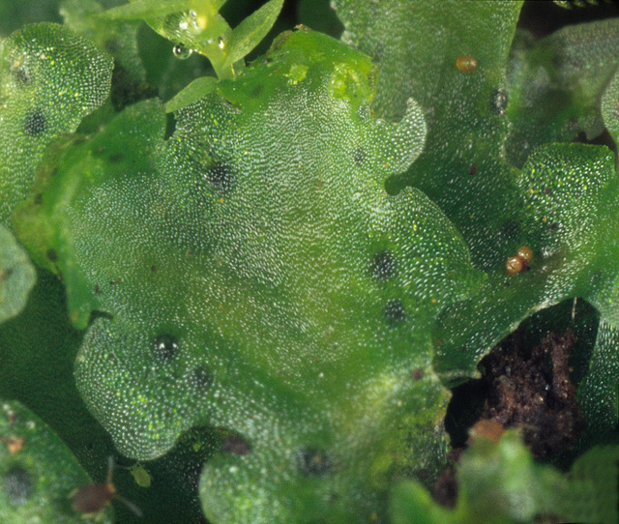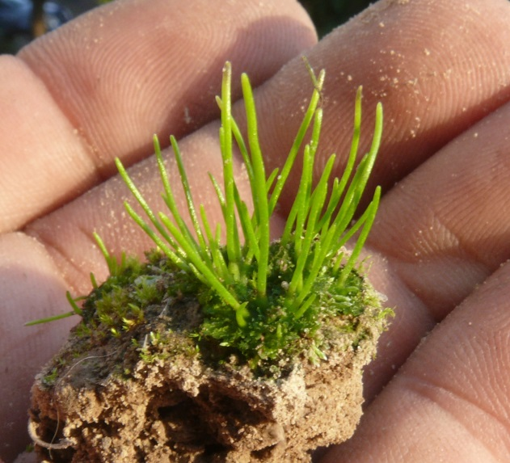

Mykorhiza hub u řady játrovek
Vesikulo-arbuskulární m. (houby ř. Glomales) u Phaeoceros, někteří zástupci
tř. Marchantiopsida (Conocephalum, Asterella), dále Haplomitrium, Pellia, Fossombronia, Lophozia...

Entomochorie

Mechorosty anemochorní.
Výjimka - koprofilní zástupci č. Splachnaceae.
Zvýrazněná apofýza (hypofýza), láká hmyz (mouchy) dvojitým atraktants – barva, velikost
a produkce organických látek (zdroj potravy, potence samců?); slabý a vysoký štět, v době zralosti vyniklá kolumela a lepkavé spory!

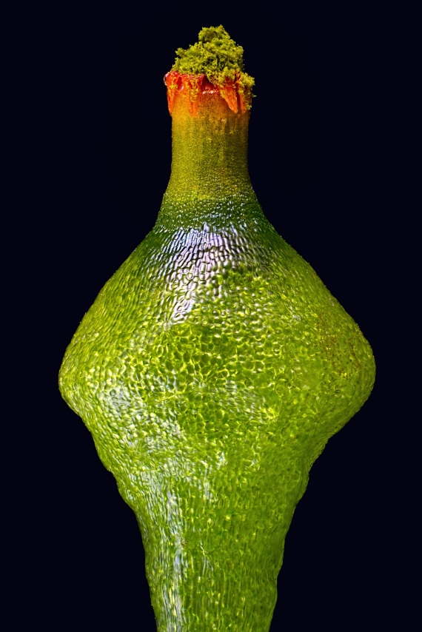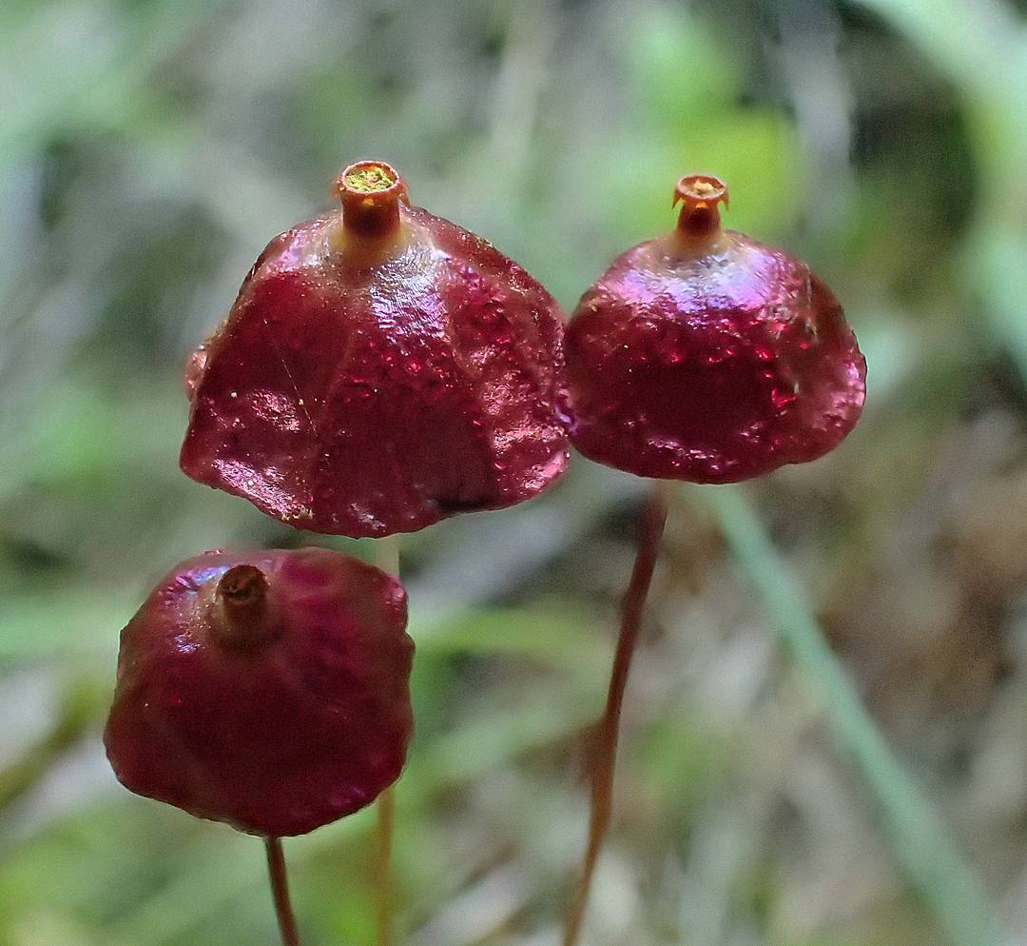

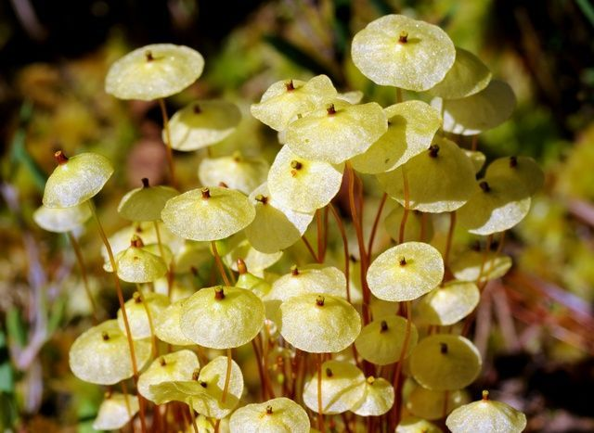

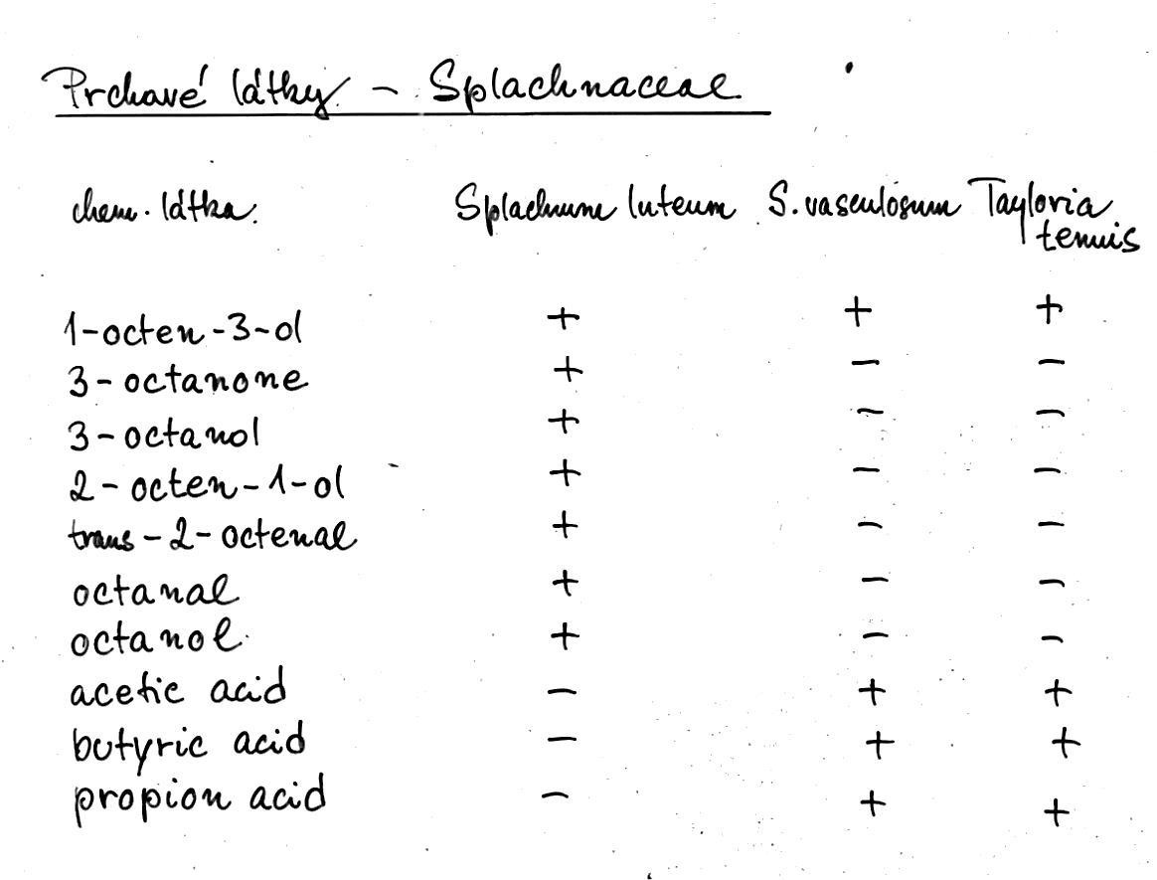

Závěrem kuriozita: Schistostega pennata – „světélkující mech“ (struktura protonematu)

